المستودع الرقمي لجامعة المنصورة:
دراسة حالة للمستودع الرقمي بنظام المستقبل لإدارة المكتبات
Digital repository of Mansoura University: A case study of
The digital repository in the future System for library management

المستخلص
دراسة شاملة حول المستودع الرقمي لجامعة المنصورة، تبدأ الدراسة بمقدمة منهجية، ثم يتناول المستودع الرقمي للجامعة، حيث استعرض أولا مستودع الرسائل من حيث الأجهزة والبرمجيات والكفاءات البشرية، وحجم المستودع الرقمي للرسائل، وعناصر الميتاداتا، و كيفية البحث والتصفح في المستودع، فضلا عن سياسة الإتاحة. ثم تناول البحث مستودع الأبحاث العلمية لأعضاء هيئة التدريس من حيث: التعريف والتعرف على نظام الفارابي لضمان الجودة والاعتماد، وعناصر الميتاداتا، وقاعدة بيانات أبحاث أعضاء هيئة التدريس ونسبة الأبحاث المنشورة محليا ودوليا، وأبحاث أعضاء هيئة التدريس ذات النص الكاملFull Text، ثم ناقش البحث المستودع الرقمي للأبحاث العلمية بدوريات جامعة المنصورة، مع عرض للدوريات وإنتاجيتها من المقالات عامة والمقالات ذات النص الكامل.

تمهيد
يتناول البحث "المستودع الرقمي لجامعة المنصورة: دراسة حالة للمستودع الرقمي بنظام المستقبل لإدارة المكتبات"، حيث يغطي المستودع كلا من: مستودع الرسائل الجامعية، ومستودع أبحاث أعضاء هيئة التدريس بالجامعة، والمستودع الرقمي للدوريات العلمية التي تصدرها الجامعة. وذلك لتحقيق هدف رئيسي متمثلا في: التعرف على المستودع الرقمي لجامعة المنصورة من حيث البناء والمحتويات والتقنيات والأدوات والسياسات المتبعة سواء في الإيداع أو الاسترجاع أو الإتاحة، فضلا عن التعرف على مواطن القوة في المستودع وتدعيمها، ونقاط الضعف والعمل على إزالتها. وقد توسل البحث بمنهج دراسة الحالة، وتم جمع البيانات من مظانها المختلفة إعتمادا على قائمة مراجعة ومقابلات شخصية فضلا عن الإحصائيات الموثقة للمستودع إعتمادا على نظام المستقبل لإدارة المكتبات، ونظام الفارابي لضمان الجودة والاعتماد. كما وضع الباحث مجموعة من الفروض حاول التحقق منها خلال جزئيات البحث. وكان من أهم النتائج التي توصل إليها البحث: بلغ عدد الرسائل بجامعة المنصورة 31725 رسالة، وتجاوز حجم الرسائل ذات النص الكامل خمسة آلاف رسالة. توفر البنية التحتية للمستودع الرقمي من أجهزة وبرمجيات وكفاءات بشرية. بلغ حجم أبحاث أعضاء هيئة التدريس بجامعة المنصورة 40783 بحثا، من بينها 11712 بحثا بنسبة 28.7% تم نشرهم في دورات ذات صبغة دولية، فيما بلغ عدد أبحاث ذات النص الكامل 1077 بحثا بنسبة 2.64% من إجمالي أبحاث أعضاء هيئة التدريس بالجامعة. توجد علاقة بين كليات الجامعة الحاصلة على شهادة الاعتماد والجودة وغيرها من الكليات وبين حجم أبحاث أعضاء هيئة التدريس على نظام الفارابي لضمان الجودة والاعتماد". إرتفاع نسبة النشر المحلي عن النشر الدولي بمختلف كليات الجامعة، باستثناء كليتي (العلوم، والحاسبات والمعلومات). يزداد حجم الأبحاث ذات النص الكامل بالمستودع الرقمي بالإيداع كلما زاد الوعي بالوصول الحر للمعلومات، وكلما كان هناك سياسة ترعى حقوق الملكية الفكرية. بلغ عدد الدوريات المحلية بجامعة المنصورة 28 دورية. احتلت مجلة العلوم الزراعية المركز الأول من حيث عدد المقالات وذلك بعدد 6097 مقالة بنسبة 52.8% من حجم مقالات الدوريات بالجامعة. بلغ حجم المقالات ذات النص الكامل بدوريات جامعة المنصورة 2188 مقالة بنسبة 19% من حجم المقالات بدوريات جامعة المنصورة. وحققت المجله المصريه للدراسات التجارية المركز الأول بين دوريات جامعة المنصورة من حيث المقالات ذات النصوص الكاملة بعدد 563 مقالة بنسبة 25.7%، فيما يوجد ثلاث دوريات صدرت كل مقالاتها بنص كامل. وكان من أهم التوصيات: وضع سياسة واضحة للمستودع الرقمي بجامعة المنصورة من حيث الإيداع والحفظ والإتاحة. التوعية بأهمية الإيداع الرقمي وتشجيع ثقافة الوصول الحر للمعلومات، وتشجيع أعضاء هيئة التدريس على الإيداع الرقمي من خلال الحوافز المادية والمعنوية. الإعتماد على سياسة الإلزام بالإيداع الرقمي لكل الباحثين وأعضاء هيئة التدريس وليس على فئة معينة وذلك فيما يتعلق بالأبحاث المنشورة حديثا، وتسليم نسخة من أبحاثهم ورسائلهم الورقية للمكتبة المركزية بالجامعة بهدف رقمنتها. إصدار قرار من قبل إدارة الجامعة بتكليف المكتبة المركزية برقمنة الدوريات المحلية بالجامعة، مع دعم المكتبة بالأجهزة والكفاءات البشرية، وإلزام الكليات التي تصدر بها دوريات بتوفير نسخة من جميع أعداد الدوريات الصادرة بها وتسليمها للمكتبة المركزية بهدف رقمنتها.

الكلمات المفتاحية:
المستودعات الرقمية Digital Repositories، المستودعات الرقمية الأكاديميةAcademic Digital Repositories، المستودعات المؤسسية Institutional Repositories، مستودع جامعة المنصورة Mansoura University repository، نظام المستقبل لإدارة المكتبات Future Library Management. الوصول الحر للمعلومات Open Access.

القسم الأول: الدراسة المنهجية
1- أهمية البحث
يصب هذا البحث في اهتمامات مجموعة من الفئات المرتبطة بالمستودع الرقمي بناءً وتطويراً وإفادةً. ومن ثم تنبع أهميته مما يلي:
أ- أهمية المستودعات الرقمية عامة وأهمية المستودعات الرقمية الأكاديمية على وجه الخصوص. حيث تساعد الجامعات في حفظ وإدارة الأصول الفكرية الخاصة بها، وتحقيق مكانة عالمية أفضل بين الجامعات، والإرتقاء بجودة الأبحاث العلمية والعملية التعليمية بشكل عام، كما تساعد في توسيع نطاق المعرفة التي يمكن تشاطرها وتبادلها بين كلا من الجامعات والمؤسسات البحثية وبعضها البعض وبين الجامعات والمؤسسات البحثية والباحثين، وبين الباحثين وبعضهم البعض، والحصول على المصادر اللازمة لتطوير المقررات الدراسية.
ب- قلة دراسات الحالة للمستودعات في المؤسسات الأكاديمية، ومن ثم جاء هذا البحث ليسد ثغرة في تلك الدراسات للوقوف على واقع المستودع الرقمي لجامعة المنصورة من حيث: بناءه وتطويره ومحتوياته، بهدف التعرف على الجوانب الإيجابية لتدعيمها، والجوانب السلبية لتقويمها.
ج- الإفادة من نتائج الدراسة عند بناء وتطوير المستودعات الرقمية في الجامعات الأخرى.
2- مشكلة البحث وتساؤلاته
إنطلاقا من أهمية الدور الذي تلعبه المستودعات الأكاديمية في الوسط الأكاديمي بكل فئات المتعاملين معه، وانطلاقا من قلة دراسات الحالة للمستودعات في الجامعات. وانطلاقا من توصية إحدى الدراسات السابقة التي تدعو إلى: الدراسات التقييمية للمستودعات العربية القائمة؛ كان ذلك أدعى للتعرف على الحالة التقريرية للمستودع الرقمي بجامعة المنصورة، من حيث: نشأته وبنائه ومكوناته ومحتوياته وخططه المستقبلية والمشكلات التي تعترضه بهدف تقييمه ثم تقويم الجوانب السلبية. ومن ثم يمكن تحديد مشكلة البحث في الإجابة على التساؤلات التالية:
1- ما البنية التحتية للمستودع الرقمي لجامعة المنصورة من حيث الأجهزة والبرمجيات والكفاءات البشرية؟
2- ما حجم الرسائل الجامعية بجامعة المنصورة، وحجم الرسائل الجامعية ذات النص الكامل.
3- ما عناصر الميتاداتا لمستودع الرسائل الجامعية ؟
4- كيفية البحث والتصفح في مستودع الرسائل الجامعية؟
5- ما هي سياسة الإتاحة بمستودع الرسائل الجامعية؟
6- ما حجم الأبحاث العلمية لأعضاء هيئة التدريس بجامعة المنصور؟
7- ما حجم الأبحاث العلمية لأعضاء ذات النص الكامل والمتاحة بالمستودع الرقمي للجامعة؟
8- ما نسبة كل من النشر الدولي والنشر المحلي من أبحاث أعضاء هيئة التدريس بجامعة المنصورة.
9- ما عدد الدوريات المحلية لجامعة المنصورة وحجم المقالات المنشورة بها؟
10- ما حجم مقالات الدوريات ذات النص الكامل المتاحة بالمستودع الرقمي لجامعة المنصورة؟
11- ما المشكلات التي تواجه المستودع الرقمي بالجامعة؟
12- ما الخطط المستقبلية لتطوير المستودع الرقمي بالجامعة؟

3- أهداف البحث:
يرمي هذا البحث إلى هدف رئيسي هو: التعرف على المستودع الرقمي لجامعة المنصورة من حيث البناء والمحتويات والتقنيات والأدوات والسياسات المتبعة سواء في الإيداع أو الاسترجاع ,والإتاحة، فضلا عن التعرف على مواطن القوة في المستودع وتدعيمها، ونقاط الضعف والعمل على إزالتها. ويمكن تفصيل هذا الهدف في عدة أهداف هي:
- الوصف التحليلي للمستودع الرقمي لجامعة المنصورة.
- التعرف على الحجم الكلي للرسائل الجامعية بالجامعة، ونسبة الرسائل ذات النص الكامل منها.
- التعرف على حجم الأبحاث العلمية لأعضاء هيئة التدريس، ونسبة الأبحاث ذات النص الكامل منها.
- التعرف على حجم المقالات المنشورة بالدوريات المحلية بجامعة المنصورة، ونسبة المقالات ذات النص الكامل منها.
- التعرف على سياسة الإيداع والإتاحة للمحتويات الرقمية للمستودع.
- التعرف على سياسة حفظ المصادر الرقمية، وإدارة حقوق الملكية.

4- فروض البحث:
وضع الباحث أربعة فروض حاول خلال البحث التحقق من صحتها وخطئها. هذة الفروض هي:
- توجد ثمت علاقة بين البنية التحتية للمستودع الرقمي• وحجم العمل بالمستودع المتمثل في الرقمنة ورفع الرسائل والأبحاث العلمية في المستودع.
- توجد ثمت علاقة بين كليات الجامعة الحاصلة على شهادة الاعتماد والجودة وغيرها من الكليات وبين حجم أبحاث أعضاء هيئة التدريس على نظام الفارابي لضمان الجودة والاعتماد.
- تعتمد الكليات العملية بالجامعة على النشر في الدوريات ذات الصبغة الدولية أكثر من اعتمادها على النشر في الدوريات المحلية بعكس الكليات النظرية.
- توجد ثمت علاقة بين حجم الأبحاث العلمية ذات النص الكامل بالمستودع وحقوق الملكية الفكرية من ناحية، وثقافة الوصول الحر للمعلومات من ناحية أخرى.

5- حدود البحث:
- الحدود الموضوعية: يتناول البحث واقع المستودع الرقمي لجامعة المنصورة المكون من:
- مستودع الرسائل الجامعية.
- مستودع أبحاث أعضاء هيئة التدريس بالجامعة من خلال نظام الفارابي لضمان الجودة والاعتماد، والذي يصب بدوره في نظام المستقبل لإدارة المكتبات.
- المستودع الرقمي للدوريات العلمية التي تصدرها الجامعة.
- الحدود الزمنية: تم البحث خلال النصف الثاني لعام 2011.

6- منهج البحث وأدواته
يعتمد البحث على منهج دراسة الحالة، وقد اعتمد الباحث على عدة أدوات في الحصول على المعلومات المتعلقة به هي:
- قائمة مراجعة والذي تم تطبيقها مع المسئولين عن المستودع الرقمي للجامعة كنظام من حيث بناءه وتطويره، ممثل في: مركز تقنيات الاتصالات والمعلومات بجامعة المنصورة، ومع المسئولين على المستودع من الناحية المكتبية ورقمنة ورفع الرسائل على النظام فضلا عن الحصول على نسخة من الدوريات المحلية بالجامعة، والأبحاث العلمية لأعضاء هيئة التدريس، ممثل في: المكتبة المركزية بالجامعة.
- أيضا استند البحث على الوثائق الخاصة بمشروع رقمنة الرسائل.
- المقابلات الشخصية مع المسئولين عن المشروع والقائمين عليه والمشاركين فيه.
- نظام المستقبل لإدارة المكتبات، ونظام الفارابي لضمان الجودة والاعتماد.

7- الدراسات السابقة
من خلال استقراء الإنتاج الفكري المتخصص في مجال المكتبات والمعلومات على المستوى العربي والمتعلق بالمستودعات الرقمية ومصادر الوصول الحر للمعلومات، وبالبحث في قواعد البيانات المتاحة على موقع المجلس الأعلى للجامعات والذي يضم 22 قاعدة بيانات في مختلف التخصصات للإنتاج الفكري الأجنبي، وذلك بالبحث عن المستودعات الأكاديميةAcademic Repositories أو المستودعات المؤسسية Institutional Repositories ، فضلا عن الإطلاع على بعض مصادر الوصول الحر على الويب. يتضح أن هذا البحث – موضوع الدراسة - جديد وغير مسبوق إليه؛ ومن ثم فهو جدير بالدراسة والبحث. ورغم أن هناك دراسات كثيرة تتناول المستودعات الرقمية والمستودعات المؤسسية، والمستودعات الأكاديمية ، فضلا عن الوصول الحر للمعلومات، إلا أن هناك ندرة في الدراسات التي تتناول مستودع مؤسسي واحد بالدراسة والبحث مثل دراستنا هذة. وإليك بعض الدراسات ذات الصلة بموضوع البحث•.

دراسة: ( Lynch, Clifford A. , 2005). تعد هذة الدراسة من أقدم الدراسات التي اهتمت بجمع البيانات حول نشر المستودعات المؤسسية بطريقة منهجية، من ثلاثة عشرة دولة (استراليا وكندا والولايات المتحدة، بلجيكا، فرنسا، المملكة المتحدة والدنمارك والنرويج والسويد وفنلندا وألمانيا وإيطاليا وهولندا)، ومقارنتها؛ بهدف إلقاء نظرة واسعة على الحالة الراهنة للنشر في المستودعات المؤسسية في القطاع الأكاديمي، واستكشاف كيف يمكن للسياسات والاسترتيجيات الوطنية دور في تشكيل وتوسيع النشر في المستودعات. وتم جمع البيانات إعتمادا على استبيان تم إعداده إعدادا جيدا لتحقيق الهدف السابق وإعداد تقارير وطنية. وعرضت هذة الدراسة في المؤتمر الدولي الذي عقد في مايو 10-11 ، 2005 بهولندا وكان موضوعه: المستودعات المؤسسية باعتبارها القضية الاستراتيجية، وكان الغرض من هذا المقال هو التلخيص والتعليق على النتائج في مؤتمر أمستردام. ورغم أن بيانات الاستبيان لم تكتمل بالشكل المرجو إلا أن نتائج البحث كانت قيمة للغاية وأسفرت عن بيانات مثيرة للاهتمام. حيث تثير تساؤلات حول السياسات والاستراتيجيات التي تنتهجها الدول في نظم التعليم العالي، وتمويل البحوث وهيئات وضع السياسات.

دراسة: (Connolly, P. M. , 2007). تهدف الدراسة إلى تقييم مستودع جامعة كورنيل Cornell وذلك بفحص محتوياته، ومدى مشاركة أعضاء هيئة التدريس به ومقارنته بثلاث مستودعات مؤسسية تستخدم برنامج Dspace الذي يعتمد عليه مستودع كورنيل، اعتمدت الدراسة على نتائج المقابلات لأعضاء هيئة التدريس في مجالات العلوم الاجماعية والإنسانيات بعدد 11 عضوا للتعرف على الأسباب التي أدت إلى قلة استخدام مستودع الجامعة. وتوصل البحث إلى: أن السبب الرئيسي وراء عدم استخدام المستودع يرجع إلى ضعف محتوياته، هذا بالإضافة إلى عدم معرفة أعضاء هيئة التدريس بأساليب التعامل مع المستودعات، إلى جانب ضعف الحماية لحق المؤلف للأعمال العلمية المدرجة بالمستودع.

دراسة: (Watson, Sarah , 2007). تتناول الدراسة مدى إحاطة واتجاهات المؤلفين واستخدامهم للمستودعات الرقمية المؤسسية، حيث تتحقق الدراسة من اتجاهات وسلوكيات النشر لدي المؤلفين بجامعة كرانفيلد، ومخاوفهم تجاه ذلك. ومدى وعيهم واستخدامهم للمستودعات المؤسسية كمستودع كيوإبرنت كرانفيلد QUEprints. وتوصلت الدراسة إلى: أن الكثير من المؤلفين لم يسمعوا عن مستودع QUEprints كرانفيلد ولا بأهدافه. كما أوضح المؤلفين أنه رغم أهمية إيداع نسخة من أبحاثهم بالمستودع، إلا أن العديد منهم لا يعلمون كيفية عملية الإيداع معتمدين في ذلك على المكتبة. كما كان هناك لديهم بعض القلق تجاه إدراج أعمالهم في مستودع QUEprints. فضلا عن أنه عمل إضافي في ظل ضغوط العمل.

دراسة: (Watson, Sarah , 2008). يتناول هذا البحث الآثار الأرشيفية لتعداد المستودعات المؤسسية في الولايات المتحدة عام 2006، ومتابعة المقابلات مع مطوري المستودعات المؤسسية في الكليات والجامعات المختارة. وتشير النتائج إلى أن الأرشيفات عموما تلعب دورا هاما ومستمرا في المستودعات المؤسسية، وأن المواد الأرشيفية والمجموعات الخاصة تعتبر مصدر رئيسي لمحتويات المستودعات المؤسسية. كما تعد المستودعات المؤسسية امتدادا للمستودع المؤسسي. وكان من المشكلات التي تواجة المكتبات والكليات في العقد الماضي هو إنخفاض الميزانيات، ارتفاع تكاليف رقمنة المواد، تأخر البنية التحتية. وأوضحت الدراسة إلى أن هناك توقعات جديدة حول دور المكتبة في مجال التعليم العالي نتيجة لبناء المستودعات المؤسسية.

دراسة (أسامة محمد عطية خميس، 2010). والتي تهدف إلى التعريف بالكيانات الرقمية وأهميتها وأنواعها وأهدافها، وبطرق بناء وإيداع وتنظيم واسترجاع الكيانات الرقمية في المستودعات الرقمية على شبكة الإنترنت، ودور المستودعات الرقمية في حفظ واسترجاع الكيانات الرقمية، والتعرف على مراحل بناء وتجريب المستودع الرقمي المؤسسي لقسم المكتبات والمعلومات بكلية الآداب جامعة المنوفية. وتوصلت الدراسة إلى: تعدد أنواع وأشكال الكيانات الرقمية، المستودعات الرقمية تعد من أهم أماكن تحزين الكيانات الرقمية، ضعف التواجد العربي على خريطة الوصول الحر للمعلومات، يعد برنامج Dspase من أفضل وأشهر برامج إدارة المستودعات الرقمية المؤسسية على الإنترنت، وأن معظم المستودعات تعتمد على معيار دبلن كور للميتاداتا. وكان من أهم توصيات الدراسة: قيام كل جامعة بإنشاء مستودع رقمي بهدف نشر أبحاث أعضاء هيئة التدريس وتقوية الحضور المصري على الإنترنت. تشجيع ثقافة الوصول الحر للمعلومات عن طريق الندوات والمؤتمرات. قيام المستودعات الرقمية بالتوعية بأهمية الإيداع الرقمي.

دراسة (إيمان فوزي عمر، 2011). والتي هدفت إلى: تقييم المستودعات الرقمية المفتوحة على الويب، الكشف عن مدى افادة الباحثين المصريين من المستودعات الرقمية المفتوحة، والكشف عن كيفية افادة المكتبات البحثية المصرية من المستودعات الرقمية المفتوحة، فضلا عن وضع تصور لمستودع مؤسسى جامعى مفتوح على الويب. واتبعت الدراسة المنهج المسحى. ومن أبرز النتائج التي توصلت إليها: قامت العديد من المشروعات والبرامج الاستثمارية الأجنبية الضخمة لدعم وترسيخ آليات الوصول الحر للمعلومات تقنيا وقانونيا ودعائيا من قبل عدد من الجهات الأجنبية، بينما تعد الجهود المبذولة نحو حركة الوصول الحر للمعلومات فى الوطن العربى جهودا تتسم بالفردية والبطئ الشديد ولا يدعمها مؤسسات معينة. تأتى المنح فى المرتبة الأولى كأحد مصادر الدعم الحالية للمستودعات الرقمية محل الدراسة، بينما تعد ميزانية المكتبة هى المصدر الثابت للدعم المستقبلى. يأتى أخصائى المكتبة فى المرتبة الأولى بنسبة 44.6% كمسئول مسئولية كاملة تتمثل فى إنشاء المستودعات التقنية والتنظيمية وإدارتها. تمثل كلا من شبكة الانترنت والزملاء مصدرين أولين فى احاطة عينة الدراسة بمفهوم الوصول الحر ومعرفة المستودعات الرقمية المفتوحة فى مقابل ضعف دور أخصائى المكتبة فى إحاطة الباحثين بما يستجد من مصادر المعلومات. كما تعد شبكة الانترنت كذلك المصدر الأول فى إحاطة إخصائى المكتبة بالوصول الحر للمعلومات والمستودعات الرقمية كأحد آلياته.

دراسة: (سرفيناز أحمد محمد حافظ، 2010). قام البحث بوصف أبرز مشروعات رقمنة الرسائل الجامعية عالميا وعربيا وتحليلها وتقييمها؛ والتعرف على المشروعات العربية الموجودة بهدف التخطيط لإنشاء مستودع عربي للرسائل الجامعية العربية. وأظهرت الدراسة أن برنامج Dspace كان من أكثر البرامج المستخدمة على المستوى العربي بنسبة 35%، يليها برنامج Eprints بنسبة 16% وفقا للبيانات المستقاة من دليل المستودعات الرقمية على شبكة الإنترنت Open DOAR، واحتلت المستودعات المؤسسية المركز الأول بين الأنواع المختلفة للمستودعات الرقمية على مستوى العالم العربي، فيما شكلت المستودعات الرقمية للرسائل الجامعية 51% من حجم المستودعات. ومن أهم التوصيات لهذا البحث: ضرورة تعديل وتنقيح سياسة العمل واللوائح المعمول بها في الجامعات العربية والخاصة بإيداع الرسائل، ويفضل الإعتماد على سياسة الإلزام بالإيداع في الشكل الرقمي. تضافر الجهود العربية بهدف إنشاء مستودع رقمي عربي للرسائل الجامعية. الاهتمام بالدراسات التقيمية للمستودعات العربية الموجودة بالفعل ومقارنتها بأبرز النماذج الأجنبية.

دراسة (أحمد عبادة العربي، 2011). حيث هدفت الدراسة إلى فحص خمسين مستودعا وتحليلها وفقا لترتيب مؤسسة The Cybermetrics Lab وتوزيع محتوياتها عدديا ونوعيا وزمنيا زموضوعياوتحديد أساليب البحث والاسترجاع، والبرمجيات المستخدمة، والسياسات المتبعة بها؛ وذلك لوضع آلية لإنشاء المستودعات الرقمية؛ لتسترشد بها الجامعات العربية عند بناء مستودعاتها الرقمية. اعتمدة الدراسة على المنهج الوصفي التحليلي. وتوصلت الدراسة إلى: حرص المستودعات موضوع الدراسة على توفير أساليب كثيرة تمكن مستخدميها من استرجاع المعلومات المختلفة، 75% من المستودعات استخدمت برمجيات مفتوحة المصدر، كان برنامج Eprints من أكثر البرامج استخداما بنسبة 45.8%، حرصت المستودعات موضوع الدراسة على وضع سياسة لها بنسبة 79.2%.

دراسة: (ناريمان اسماعيل متولي، 2011). هدفت الدراسة إلى التعرف على اتجاهات أعضاء هيئة التدريس بجامعة طيبة نحو الأرشفة الذاتية لإنتاجيتهم العلمية على مواقعهم الشخصية الرسمية أو غير الرسمية، وإتاحة إبداعهم العلمي للاطلاع الحر المجاني عبر الإنترنت دون قيود، كذلك التعرف على المعوقات والمشكلات التي تحول دون قيام الأعضاء بالأرشفة الذاتية، فضلا عن التعرف على المعوقات التي تعترض آليات الوصول الحر للأعمال العلمية للنخبة المبدعة من أعضاء هيئة التدريس بجامعة طيبة. وتوصلت الدراسة إلى: عدم الوعي بمعرفة مفهوم الأرشفة الذاتية كان وراء إحجام بعض أعضاء هيئة التدريس عن أرشفة إبداعاتهم العلمية، كما كان من أهم العقبات التي تعترض الوصول الحر. ضغوط العمل وعدم وجود والوقت الكافي من أهم أسباب عزوف أعضاء هيئة التدريس بالجامعة عن إتاحة إنتاجهم العلمي، فضلا عن المعوقات التي تتعلق بحقوق النشر. وقد أوصت الدراسة بما يلي: ضرورة تشجيع جامعة طيبة لمنسوبيها من أعضاء هيئة التدريس بالتعامل مع النمط الجديد للاتصال العلمي، وتشجيع عملية الأرشفة الذاتية والوصول الحر للمعلومات. تشجيع دور الجامعات السعودية عامة وجامعة طيبة خاصة في مجال إثراء المحتوى العربي الرقمي على الإنترنت عن طريق دعم مشروع موقع إلكتروني لكل أستاذ جامعي.
دراسة (إيمان فوزي عمر، 2009). قامت الدراسة بتحليل المستودعات الرقمية في مجال المكتبات والمعلومات والتي وصل عددها 52 مستودعا، وذلك بتحليلها لغويا وجغرافيا وموضوعيا وتحديد أنواع المصادر والبرمجيات المستخدمة. وتوصلت الدراسة إلى أن 71.2% من المستودعات في مجال المكتبات والمعلومات هي من المستودعات المؤسسية، وكانت المقالات هي أكثر أنواع مصادر المعلومات استخداما في المستودعات وذلك بنسبة 73.1%، تليها أعمال المؤتمرات بنسبة 57.7% ثم المواد غير المنشورة بنسبة 53.8% من إجمالي المستودعات. وتم استخدام برنامج Dspace وبرنامج Eprints في 53.8% من المستودعات المتخصصة في المكتبات والمعلومات.

القسم الثاني: المستودع الرقمي لجامعة المنصورة
تمهيد
في إطار خطة جامعة المنصورة لتطوير العملية التعليمية والبحثية بالجامعة تم إنشاء المكتبة الرقمية مع مطلع الألفية الثالثة، تلك التي تهدف إلى توفير الإنتاج الفكري العالمي في صورة قواعد بيانات سواء ببليوجرافية أو نصية حيث يبلغ عددها -الآن- 22 قاعدة. أما على المستوى المحلي فقد سعت الجامعة منذ نهاية تسعينيات القرن الماضي بميكنة مجموعاتها إعتمادا على النظام المحلي الذي تم إعداده آنذاك. وكان الهدف الرئيس لهذا النظام هو إنشاء وإدارة قاعدة بيانات ببليوجرافية تضم مقتنيات مكتبات الجامعة من الكتب فقط. وفي عام 2005م ظهرت الإصدارة الأولي من نظام المستقبل لإدارة المكتبات Future Library، وبدأ تحويل رصيد التسجيلات الببليوجرافية من النظام السابق إلى نظام المستقبل بجامعة المنصورة. وفي إبريل عام 2007م اعتمد المجلس الأعلى للجامعات نظام المستقبل لإدارة المكتبات كنظام موحد في كافة الجامعات المصرية. وتم إعداد قاعدة بيانات ببليوجرافية بالرسائل الجامعية. ولم تتوقف الجامعة عند هذا الحد، وإنما سعت إلى عمل مستودع بالرسائل الجامعية، وذلك بتحويل الرسائل الجامعية إلى شكل رقمي سواء بالحصول على نسخة رقمية من الباحث منذ ديسمبر 2002، وحفظها على سيرفر المكتبة، أو برقمنتها ضمن مشروع المستودع الرقمي للرسائل الجامعية بالجامعات المصرية منذ يوليو 2009. هذا بالإضافة إلى عمل قاعدة بيانات بالدوريات العلمية التي تصدرها الجامعة. مع عمل قاعدة بيانات بالأبحاث العلمية لأعضاء هيئة التدريس بالجامعة وذلك إعتمادا على نظام الفارابي لضمان الجودة والاعتماد الذي يصب في نظام المستقبل.
ولقد لاحظ الباحث عند إعداده لبحث تقنيات المعلومات بجامعة المنصورة، البنية المعلوماتية القوية لجامعة المنصورة عامة•، كما تبين أيضا أن هناك اهتمام بحفظ كافة الأعمال والمهام بالجامعة بصورة إلكترونية، فضلا عن الاتجاه نحو النشر الإلكتروني للإنتاج الفكري لأعضاء هيئة التدريس بالجامعة، وإتاحة المحتوى على الشبكة العنكبوتية بهدف الإفادة منه، مثل: مشروع رقمنة الرسائل الجامعية التابع للمجلس الأعلى للجامعات، وتحميل النص الكامل لكل من الأبحاث العلمية لأعضاء هيئة التدريس، والدوريات الصادرة بالجامعة، وأخيرا مشروع للنشر الإلكتروني للدوريات برعاية المجلس الأعلى للجامعات. ولقد استرعت هذة الملاحظة انتباه وإهتمام الباحث؛ مما كان لها أكبر الأثر لدراسة المستودع الرقمي لجامعة المنصورة للوقوف على بناء هذا المستودع من حيث بناءه وتطويره والأجهزة والكوادر البشرية، وأشكال مصادر المعلومات التي يحتويها وحجمها وإتاحتها ومدى الإفادة منها.
يعتبر المستودع الرقمي Digital Repository لجامعة المنصورة أحد المكونات الأربعة الأساسية لنظام المستقبل لإدارة المكتبات، بالإضافة إلى برنامج المكتبة المتكاملة Integrated Library Software، البوابة Portal ، وإدارة تجمعات المصادر الإلكترونيةConsortium Management .
وبما أن المستودع هو جزء أو مكون من مكونات نظام المستقبل لإدارة المكتبات؛ فهو إذا نظام محلي قام بإعداده مركز تقنيات الاتصالات والمعلومات بجامعة المنصورة، ويتوفر بالمركز 13 خادم لإدارة شئون الجامعة إلكترونيا.
ويغطي المستودع الرقمي بنظام المستقبل لإدارة المكتبات ما يلي:
- الرسائل العلمية الماجستير والدكتوراة المجازة (31725 رسالة) والمسجلة ( قيدالدراسة ) بالجامعة.
- أبحاث أعضاء هيئة التدريس بالجامعة (40783 بحث).
- الدوريات العلمية التي تصدرها الجامعة (28 دورية) بعدد 12405 مقالة.
- المحاضرات الإلكترونية المتاحة بشكل فيديو (1750 محاضرة).
- المقتنيات الإلكترونية التي تملكها الجامعة والجامعات الأخرى في مختلف مجالات المعرفة البشرية.
وتعتبر الرسائل الجامعية والدوريات العلمية وأعمال المؤتمرات من أهم أشكال مصادر المعلومات التي تنتجها وتسعى لإقتنائها الجامعات، حيث تعتبر الناتج الحقيقي للعملية البحثية في أي جامعة. ومن ثم يعد من الأهمية بمكان التعريف بالإنتاج الفكري للجامعة في شكل رقمي، سواء أنتج أساسا بصورة إلكترونية أو يتم رقمنته، بهدف التعريف به، وتوسيع نطاق الإفادة منه محليا وعالميا، هذا بالإضافة إلى تحقيق السيطرة على هذا الإنتاج مما يجنب التكرار في البحوث والدراسات من ناحية، ويعطي ثقل ووزن للجامعة على المستوى المحلي والعالمي، هذا بالإضافة إلى تفعيل إتاحة المحتوى الرقمي للجامعة من خلال شبكات المعلومات. ومن ثم يركز هذا البحث على:
- مستودع الرسائل الجامعية.
- مستودع أبحاث أعضاء هيئة التدريس بالجامعة من خلال نظام الفارابي لضمان الجودة والاعتماد، والذي يصب بدوره في نظام المستقبل لإدارة المكتبات.
- المستودع الرقمي للدوريات العلمية التي تصدرها الجامعة.

* المستودعات الرقمية والمستودعات الرقمية المؤسسية: مفاهيم أساسية.
يشير قاموس ODLIS على الخط المباشر إلى أن مصطلح المستودع الرقميDigital Repository استخدم كمرادف للأرشيف الرقمي Digital Archives الذي يعني بتصميم نظام لتحديد مكان لتخزين وتوفير سبل الوصول للمواد الرقمية على المدى البعيد.
والمستودعات الرقمية هي نظام لتخزين المحتويات والأصول الرقمية Assets وحفظها بهدف البحث والاسترجاع فيما بعد. ومن ثم لابد للمستودع الرقمي أن يتيح إمكانية استيراد هذة الأصول وتصديرها، والتعرف عليها وتخزينها واسترجاعها. وتعد المستودعات أحد أنواع نظم إدارة المحتوى التي تجمع الأصول الفكرية للمؤسسة وتتيح استخدامها لدعم العديد من الأنشطة داخل المؤسسة.
تعتبر المستودعات الرقمية Digital Repositories من أكثر أساليب الأرشفة الذاتية معيارية ومنهجية: لأنها تدار وفقا لأحد نظم إدارة المحتوى Content Management System، وتدعم تطبيقات تبادل المعلومات interchange data ، وعادة ما يتم إدراجها بأحد أدلة المستودعات، مثل دليل مستودعات الوصول الحر The Directory of Open Access Repositories . وتتاح المستودعات لعموم المستفيدين دون أية عوائق أو قيود، كما تشتمل على كثير من أنماط الإنتاج الفكري مقالات الدوريات العلمية، الكتب، التقارير، الرسائل الجامعية، ملفات الباوربوينت، ... إلخ.
أما المستودعات المؤسسية فهي: " نظام لتجميع المخرجات الفكرية لمؤسسة ما في شكل رقمي وحفظها ونشرها" وعرفها كلفورد لينش Clifford A. lynch بأنها:" مجموعة من الخدمات التي تقدمها الجامعة لأعضائها مجتمعها بهدف إدارة وبث ونشر المواد الرقمية التي هي نتاج المؤسسة وأعضاء المجتمع الجامعي، ويعتمد بشكل أساسي على إلتزام المؤسسة بالإشراف على المواد الرقمية، كما يضمن الحفظ على المدى البعيد، بالإضافة بالإلتزام بعمليات تنظيمة بهدف الوصول إلها واسترجاعها.
ويعد إنشاء المستودعات الرقمية أحد أربع مسارات للنشر الرقمي في مؤسسات التعليم العالي. تلك التي تهتم بحفظ كافة أشكال المحتوى الصادر عن المؤسسة الأكاديمية والاهتمام بالنشر الإلكتروني وإتاحة المحتوى على الشبكة العنكبوتية بهدف الإفادة منه.
ويمكن تلخيص مزايا المستودعات الرقمية للجامعات عامة فيما يلي:
- إتاحة الإنتاج الفكري لأعضاء هيئة التدريس والهيئة المعاونة والباحثين في شكل رقمي بدون عوائق.
- ترسيخ ثقافة الوصول الحر للمعلومات عن طريق النشر الرقمي في المستودعات الرقمية المؤسسية.
- إيداع، وتنظيم، وإتاحة، وحفظ، الكيانات الرقمية.
- المستودع الرقمي سجل دائم للحياة الفكرية والعلمية والثقافية للمؤسسة.
- تقديم الكيانات الرقمية التعليمية للطلاب.
- تحسين الاتصال العلمي بين العلماء وتحسين نشر المحتوى بصورة سريعة.
- أن تكون أداة دعاية وتسويق للجامعات يمكن أن تسهم فى جذب أعضاء وطلاب جدد ومصادر تمويل ومنح خارجية.

‫أولا- مستودع الرسائل الجامعية بجامعة المنصورة
- تمهيد
تعتبر الرسائل الجامعية مصدرا هاما من مصادر المعلومات في المكتبات الجامعية، خاصة وأنها تمثل خلاصة فكر الباحثين والدارسين، كما أنها تعد إضافة للمعرفة البشرية. ولقد اهتمت المكتبات ومؤسسات المعلومات في الآونة الأخيرة برقمنة ما لديها من أوعية للمعلومات بهدف نشر المعرفة وتوسيع الإفادة من إنتاجها الفكري. ويعد وضع الأطروحات أو الرسائل الجامعية في شكل رقمي أو تحويلها للشكل الرقمي، من التحديات الجسام التي تواجه المكتبات الجامعية، نظرا لما يتطلبه ذلك من عمليات وإجراءات الرقمنة من خزن واسترجاع فضلا عن حماية حقوق المؤلفين وإتاحتها بصورة ملائمة للاستخدام.
وتتمثل أهداف ووظائف المستودع الرقمي للرسائل الجامعية بجامعة المنصورة إلى:
- الحفاظ على رصيد الجامعة من الرسائل الجامعية للباحثين وأعضاء هيئة التدريس بها.
- إدارة هذا الرصيد من الرسائل بالجامعة بشكل كفء وتوفير الوصول الحر له.
- يساعد في زيادة تسليط الضوء على الجامعة وإبراز مكانتها.
- المشاركة في المصادر من خلال المستودع الرقمي للرسائل الجامعية المصرية.
- تطوير وسائل الاتصال العلمي بين العلماء الباحثين.
يوضح نظام المستقبل لإدارة المكتبات مستودع الرسائل (شكل1) الذي يغطي الرسائل منذ مرحلة التسجيل أو القيد وإدخال الميتاداتا الخاصة بها، وخطة الدراسة وعمل تقارير عنها، حتى يتم إجازتها وإدخال بياناتها وإيداعها بالمستودع، هذا فضلا عن التقارير التي تتم عليها. وعدد عمليات البحث عليها زمنيا (شكل2) والذي يوضح تطور عمليات البحث على الرسائل بالجامعة خلال سبعة أشهر من شهر فبراير 2011 حتى شهر أغسطس من نفس العالم•، حيث بلغ عدد عمليات البحث23649 عملية بحث. ووزعت عمليات البحث مكانيا وفقا للدول والتي بلغت 28 دولة خلال نفس الفترة، هذا بالإضافة إلى أنه يمكن عرض عمليات البحث وفقا لمستخلص الرسائل، أو النص الكامل حيث بلغت عمليات البحث على النص الكامل خلال تلك الفترة 1152 عملية بحث.
ويشير نظام المستقبل لإدارة المكتبات إلى حجم الإنتاج الفكري المصري من الرسائل الجامعية، والذي بلغ 330 ألف رسالة ماجستير ودكتوراة منهم 200 ألف رسالة لها مستخلص و20 ألف رسالة نص كامل وذلك في أغسطس 2010. بلغ عدد الرسائل بجامعة المنصورة كما يوضحها نظام المستقبل لإدارة المكتبات 31244 رسالة بفرع الجامعة بالمنصورة ، و481 رسالة بفرع الجامعة بدمياط.

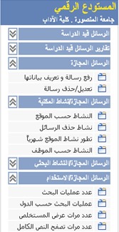
شكل ( 1 ): يوضح المستودع الرقمي للرسائل الجامعية في نظام المستقبل لإدارة المكتبات
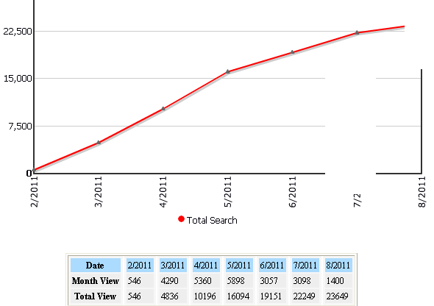
شكل (2): يوضح عمليات البحث على الرسائل خلال سبعة أشهر في عام 2011

2- الجهاز الإداري لمشروع مستودع الرسائل
يتكون الجهاز الإداري للمستودع مما يلي:
1- المدير الإداري•: وتتمثل مهمته في الإشراف على المشروع بمختلف جوانبه.
2- المدير الفني••: وتتمثل وظيفته في إدارة العمل الفني للمشروع المتعلق برقمنة الرسائل ورفعها على
نظام المستقبل لإدارة المكتبات.
3- الموظفون: عددهم سبعة، وهم الذين يقومون بعملية رقمنة الرسائل ورفعها على نظام المستقبل.
4- الشئون المالية: ويتمثل دورها في تمويل المشروع بالأجهزة والمعدات المطلوبة، فضلا عن دفع
المرتبات للعاملين بالمشروع سواء المعينين منهم على المشروع أو غير المعينين بمقابل مكافأة مالية.

3- الميتاداتا الخاصة بالرسائل
3/1- إضافة رسالة قيد الدراسة
بالنظر إلى (شكل 3) يتبين أن هناك الميتاداتا الخاصة بالرسالة قيد الدراسة من: عنوان، وعنوان مترجم والتخصص والدرجة العلمية ... فضلا عن ملخص الدراسة والمرفقات التي يتم رفعها وهي خطة الدراسة. كما أن هناك البيانات الشخصية لصاحب الدراسة والمشرف أو المشرفين على الرسالة وطرق الاتصال بهم من تليفون وبريد إلكتروني.
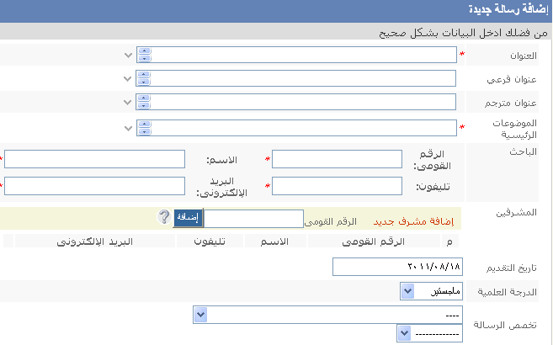
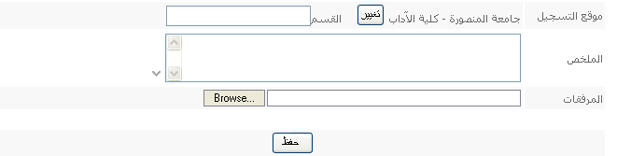
شكل ( 3 ): إضافة رسالة قيد الدراسة بالمستودع الرقمي للرسائل الجامعية بنظام المستقبل لإدارة المكتبات

3/2- إضافة رسالة مجازة (شكل4)
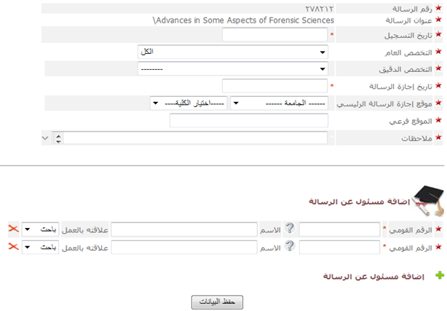
شكل (4): إضافة رسالة مجازة بالمستودع الرقمي للرسائل الجامعية بنظام المستقبل لإدارة المكتبات

4- البحث والتصفح في الرسائل المجازة والمسجلة
هناك طريقين رئيسيين للوصول إلى رسالة ما يتمثلان في البحث أو التصفح:
4/1- التصفح في الرسائل قيد البحث والمجازة
يلاحظ من (شكل5) أن القائمة يمينا والتي تشير إلى عملية التصفح للرسائل قيد البحث تتم وفقا للتخصصات الموضوعية، إلا أنه لم يتم - حتى الآن – إدخال أي ميتاداتا متعلقة بدراسات قيد البحث بالجامعة. أما التصفح في الرسائل المجازة لا يتم وفقا للتخصصات الموضوعية بل يتم وفقا لفرعي الجامعة: بالمنصورة، ودمياط (شكل6). إلا أن هذة الأخير تعد غير مفيدة في عملية التصفح، وأيضا التخصصات الموضوعية العريضة تستهلك الكثير من الوقت للوضول للرسائل المطلوبة، وعليه ينبغي التصفح وفقا للوحدات الأكاديمية بالجامعة أو على الأقل بالأقسام العلمية بالجامعة. وعند فتح رسالة ما يمكن تصفحها صفحة تلو الأخرى.
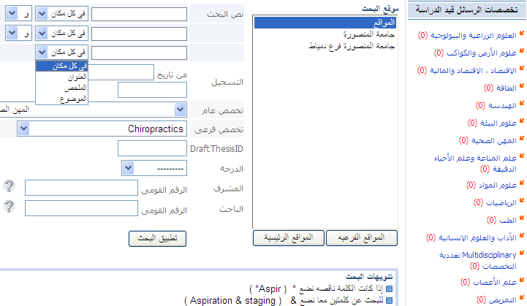
شكل (5): يبين عملية البحث والتصفح في الرسائل قيد البحث

4/2- البحث في الرسائل قيد البحث والمجازة
أما عملية البحث فتتم في الرسائل بالجامعة مرة واحدة، أو في أي كلية من كلياتها باختيار كلية معينة. حيث يتم كتابة كلمة أو كلمات البحث وتحديد الحقل الذي يتم البحث فيه ( العنوان ، الملخص، الموضوع) بالنسبة للرسائل قيد البحث، وفي الرسائل المجازة (السلسلة، اللغة، العنوان، المؤلف، رؤوس الموضوعات، بيانات النشر، ISBN، أو في كل مكان) واستخدام معاملات الربط البولينية (و ، أو ، إلا ) في كلاهما، وفي الرسائل قيد البحث يمكن البحث بتاريخ التسجيل أو التخصص العام أو الدقيق، كما يمكن البحث بالدرجة وبالرقم القومي للمشرف أو الباحث. أما الرسائل المجازة فيمكن معالجة كلمات البحث من خلال استخدام تصريفات الكلمة أو مرادفاتها، أو عدم معالجتها بحيث تعتمد على نص الكلمة أو كلمات البحث المكتوبة دونما معالجة. كما تتيح البحث في الرسائل التي تحتوي على ملخص أو تحتوي على النص الكامل (شكل 6). كما يمكن البحث داخل النص الكامل للرسالة نفسها (شكل 7).

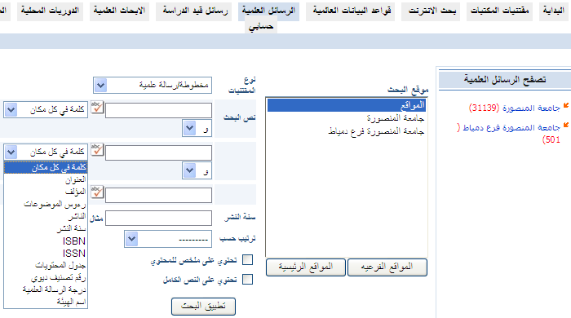
شكل ( 6 ): يوضح البحث والتصفح في الرسائل العلمية بجامعة المنصورة
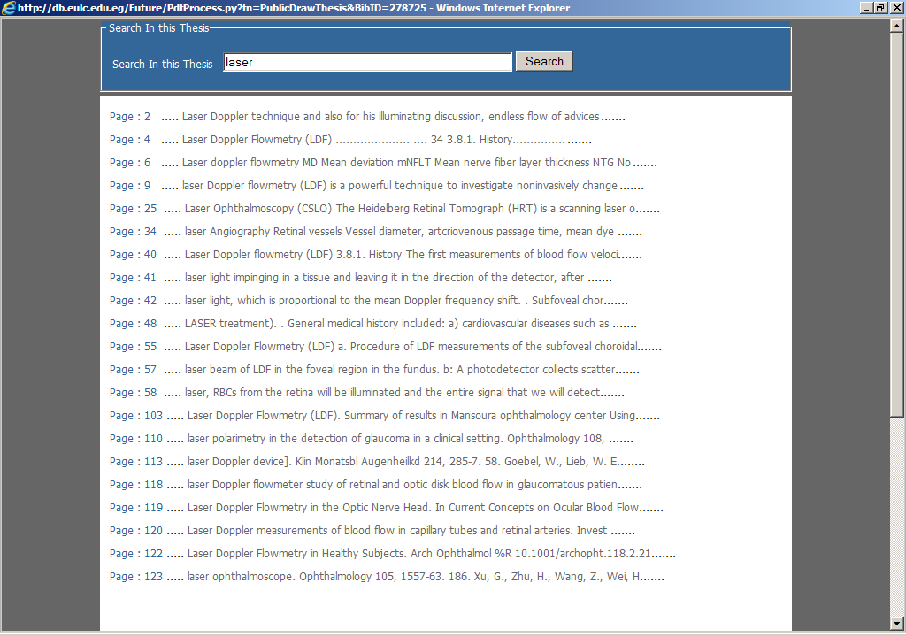
شكل (7): يوضح البحث داخل النص الكامل للرسالة
5- مشروع رقمنة الرسائل الجامعية بالمكتبة المركزية لجامعة المنصورة: الأدوات والمتطلبات.
بدأت فكرة الرسائل الإلكترونية بجامعة المنصورة مع مطلع الألفية الثالثة، وذلك وفقا لقرار مجلس الدراسات العليا رقم 288 لسنة 2002، وموافقة مجلس الجامعة في 30/9/2002. والذي يقضي بإيداع نسخة إلكترونية كاملة للرسالة على اسطوانة ليزر CD وذلك في المكتبة المركزية بالجامعة، هذا بالإضافة إلى مستخلص للرسالة بصيغة doc باللغتين العربية والإنجليزية. ومنذ ذلك الحين وطلاب الدراسات العليا والباحثون يودعون نسخة من رسائلهم بالمكتبة المركزية بالجامعة في صيغة Doc. وظلت تسلم نسخة من الرسائل في هذة الصيغة حتى نهاية عام 2004. ومنذ عام 2005 كان يتم تسليم الرسالة في صيغة PDF. وكان الإجراء الذي يتخذ حيال النسخة الإلكترونية هو حفظها على جهاز الخادم Server الخاص بالمكتبة بشكليها DOC ، PDF منذ عام 2005. وهذا الإجراء كان يتم بهدف حفظ الرسائل في صيغة رقمية فقط، وليس بهدف البحث والاسترجاع. أي بهدف عمل نسخة آمنة من الرسائل في شكلها الإلكتروني لمواجهة أي مشكلة قد تعترض أقراص الليزر CD المخزنة عليها.
ومع ظهور الإصدارة الأولي من نظام المستقبل لإدارة المكتبات Future Library في عام 2005م، تم إدخال البيانات الببليوجرافية ومستخلصات الرسائل في شكلها الببليوجرافي، وعمل قاعدة بيانات ببليوجرافية بالرسائل المتاحة بجامعة المنصورة. وفي إبريل عام 2007م اعتمد المجلس الأعلى للجامعات نظام المستقبل لإدارة المكتبات كنظام مصري موحد في كافة الجامعات المصرية، بهدف ميكنة مكتبات الجامعات المصرية، وذلك بعمل قواعد بيانات ببليوجرافية.
أما المستودع الرقمي للرسائل رغم أن نواته بجامعة المنصورة بدأت مع مطلع عام 2003م؛ إلا أنه لم يؤخذ بعين الاعتبار إلا في كنف المجلس الأعلى للجامعات في يوليو 2009، ذلك المشروع الذي أعده المجلس الأعلى للجامعات، والذي يتناول نماذج متطلبات تطوير كل من: المستودع الرقمي للرسائل الجامعية، أداة النشر الإلكتروني للدوريات وأعمال المؤتمرات. وهذة النماذج تم إرسالها بالفعل إلى مركز تقنيات الإتصالات والمعلومات بجامعة المنصورة بهدف تطوير كليهما. وكان من أهم ما اشتملت عليه متطلبات تطوير المستودع الرقمي للرسائل الجامعية ما يلي:
- أن يكون أداة لإدارة عمليات تسجيل مخططات الأبحاث.
- أن يتيح رفع وتحميل الرسائل المجازة من الجامعات المصرية وحفظها وتيسير سبل نقلها من نظام لآخر.
- إمكانية إصدار التقارير المختلفة.
- تكشيف الاستشهادات المرجعية للرسائل.
- قابلية البحث والاسترجاع باستخدام الميتاداتا (مارك، دبلن كور)
- أن يعمل في بئية الويب، وأن يكون متوافق مع معايير إتاحة الرسائل الجامعية
- أن تتوافق مع متطلبات العمل في بيئة المكتبة الرقمية العالمية للرسائل الجامعية.
وبالفعل شرع العمل في بناء وتطوير المستودع الرقمي للرسائل منذ يوليو 2009 وفقا لتلك المتطلبات – الموضحة بعاليه، وبعد الانتهاء من بناء المستودع جاءت المرحلة الأولى من قبل المجلس الأعلى للجامعات بهدف رفع النص الكامل للرسائل مع ربطها بالبيانات الببليوجرافية الخاصة بها (الميتاداتا).

المرحلة الأولي:
يسعى هذا المشروع في تلك المرحلة إلى رقمنة الرسائل الجامعية التي أجازتها الجامعات المصرية خلال العقد الأول من الألفية الثالثة (2000 : 2010م)، وهو ما يعادل 32000 رسالة تم إجازتها من 16 جامعة حكومية، هذا بالإضافة إلى توفير الآليات المختلفة التي تساعد في إتاحة الرسائل بشكل إلكتروني من خوادم وبنية تحتية مادية وبرمجية وبشرية إلى جانب سيايات العمل. ويتم التنفيذ بالمكتبات المركزية للجامعات. ويعتمد تنفيذ هذة المرحلة على محورين أساسيين هما:
الأول: نشر الرسائل الجامعية التي تجيزها الجامعات المصرية في صورة رقمية، وذلك بهدف المشاركة في المشروع العالمي لشبكة المكتبة الرقمية للرسائل الجامعية Networked Digital Library Of Theses & Dissertations (NDLTD).
الثاني: توفير سبل الوصول إلى النصوص الكاملة للرسائل المرقمنة من خلال توفير بنية تحتية تشمل المكونات المادية والبرمجية اللازمة للبحث في المستوع الرقمي، بالإضافة إلى توفير كافة المقومات اللازمة لبناء وتجهيز الرسائل الجامعية الإلكترونية بالجامعات.
وبالفعل تم توفير التجهيزات المادية للمشروع المتمثلة في: 4 حاسبات، 4 ماسحات ضوئية، وجهازين للتجليد، ومقص واحد. وتتم عملية رقمنة الرسائل وفقا للدليل العملى لإجرءات المسح الضوئي من خلال وحدة تغذية المستندات التلقائية للرسائل الجامعية الذي أعدته وحدة المكتبة الرقمية بالمجلس الأعلى للجامعات. حيث يوضح الدليل كيفية رفع النص الكامل للرسائل الجامعية على نظام المستقبل لإدارة المكتبات سواء كانت رسالة متاحة في شكل إلكتروني، أو رسائل جامعية في الشكل الورقي وليس لها نظير إلكتروني. وتتم عملية التحويل من الشكل الورقي إلى الشكل الإلكتروني، من خلال الماسحة الضوئية الرقمية المسطحة HP Scanjet 5590 التي تحتوي على وحدة تغذية مستندات تلقائية (ADF)، والتي يمكن إستخدامها لمسح عدة مستندات ضوئياً بصورة سريعة وسهلة (شكل8).
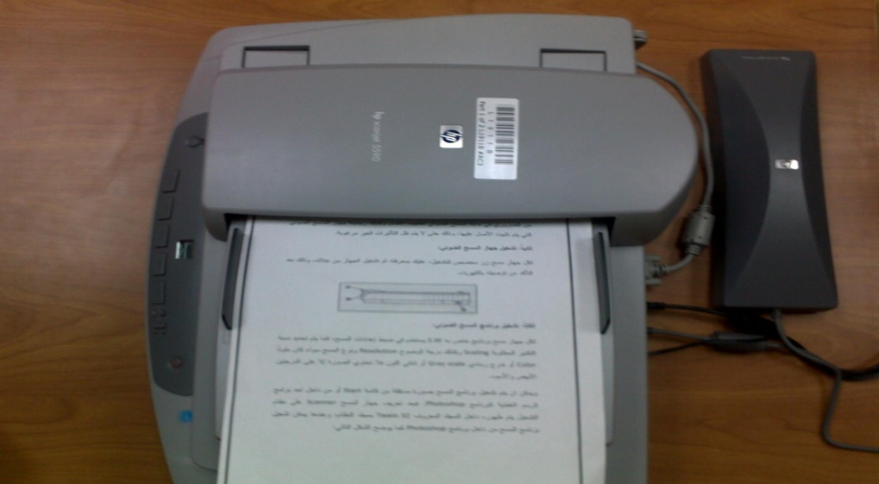
شكل (8): يوضح الماسحة الضوئية الرقمية المسطحة
وركزت المرحلة الأولى على أربعة كليات فقط بالجامعات المصرية هي كليات:(العلوم، الهندسة، الصيدلة، الحاسبات والمعلومات). ورغم أن هذة المرحلة ركزت على تحميل ورفع النصوص الكاملة للرسائل العلمية بالكليات الأربع (جدول1) وذلك خلال العقد الأول من الألفية الثالثة (2000 : 2010)؛ إلا أن المكتبة المركزية لجامعة المنصورة لم تتوقف عند حدود تلك الفترة، بل تم رفع كل الرسائل التي أجيزت بالكليات الأربع منذ نشأتها حتى 30 يونيو 2011. سواء المتاحة منها بشكل رقمي على خادم المكتة، أو على قرص ليزر CD بصيغتيه DOC ، PDF، أو تم رقمنتها (أنظر جدول 2).

بلغ حجم الرسائل الجامعية بكليات الجامعة الأربعة والتي تم تحميلها ورفعها ضمن المستودع الرقمي للرسائل الجامعية المصرية خلال المرحلة الأولى 4165 رسالة، من بينها 2423 رسالة تم رقمنتها بتلك الكليات، أي تم تحويلها من شكلها المطبوع إلى الشكل الرقمي، وذلك بنسبة 58.2% من حجم الرسائل بتلك الكليات الأربع. أي أن حجم الرسائل التي تم رقمنتها تجاوزت حجم الرسائل التي كانت متاحة بصورة رقمية. وهذا يؤكد أن سياسة الرقمنة قد استقرت وشقت طريقها بقوة بالمكتبة المركزية بجامعة المنصورة. مما يعكس توفر البنية التحتية من أجهزة وبرمجيات ومهارات بشرية لإدارة عملية الرقمنة، وهذة ذاتها هي أحد أهداف المرحلة الأولى للمستودع الرقمي للرسائل الجامعية المصرية. ومن ثم يتحقق صحة الفرض الأول للدراسة والمتمثل في: هناك ثمت علاقة بين البنية التحتية للمستودع الرقمي (أجهزة وبرمجيات وكفاءات بشرية) وحجم العمل بالمستودع المتمثل في الرقمنة ورفع الرسائل والأبحاث العلمية في المستودع.

جدول (1): يوضح حجم الرسائل بكليات المرحلة الأولى بجامعة المنصورة،
وعدد الرسائل التي تم رقمنتها خلال تلك المرحلة•
الكلية | إجمالي عدد الرسائل | عدد الرسائل التي تم رقمنتها
 |  | ماجستير | دكتوراة | مج
العلوم | 2573 | 1013 | 375 | 1388
الصيدلة | 286 | 94 | 57 | 151
الهندسة | 1271 | 738 | 111 | 849
الحاسبات والمعلومات | 35 | 34 | 1 | 35
المجموع | 4165 | 1879 | 544 | 2423

ورغم أن المستودع الرقمي للرسائل الجامعية بجامعة المنصورة هو جزء من المستودع الرقمي للرسائل الجامعية المصرية ضمن المشروع القومي للرسائل، ورغم أن المرحلة الأولى قد انتهت مدتها وسلم مشروعها بالكامل في 31 يونية 2011. ورغم أنه لم يعلم عن المرحلة الثانية ضمن مشروع المستودع؛ إلا أن المكتبة المركزية تسير وفق برنامج ثابت لها في هذة المرحلة حتى يتم الإعلان عن المرحلة الجديدة، وتتمثل سياستها في اتجاهين هما:
- النشر الإلكتروني الجاري للرسائل الجامعية: وذلك برفع وتحميل الرسائل التي تودع بالمكتبة فور وصولها لمختلف كليات الجامعة، مع الرجوع للوراء فيما يتعلق بالرسائل المتاحة في شكل رقمي، وذلك لباقي كليات الجامعة خلاف كليات المرحلة الأولى – التي انتهت عملية تحميل رسائلها.
- رقمنة الرسائل الجامعية لباقي كليات الجامعة وفقا لأرقام القيد منذ أقدم رسالة بالمكتبة المركزية حتى تصل إلى نهاية عام 2002، حيث الرسائل المتاحة على أقراص ليزر CD.

ومن ثم فإن المكتبة المركزية تنتهج أسلوبين في استكمال المستودع الرقمي للرسائل الجامعية بجامعة المنصورة، النشر الجاري لكل جديد من الرسائل التي يتم إيداعها بالمكتبة مع الرجوع للوراء فيما يتعلق بالرسائل المتاحة بشكل رقمي على الخادم server الخاص بالمكتبة أو على CDs حتى يتم الانتهاء منها. كما أنها تقوم برقمنة رصيدها من الرسائل منذ أول رسالة أودعت بها حتى تصل إلى آخر رسالة مطبوعة وليس لها بديل رقمي.

ويؤكد ذلك أن عدد الرسائل المتاحة بالمستودع الرقمي للرسائل هو 5000 رسالة، والرسائل التي تم رفعها ضمن المرحلة الأولى 4165 بالكليات الأربعة (العلوم، والصيدلة، والهندسة، والحاسبات والمعلومات). أي بزيادة 835 رسالة بنسبة 20% من مجموع رسائل المرحلة الأولى. ويشير التوزيع الزمني للرسائل ذات النص الكامل بجامعة المنصورة أنها لم تتوقف عند الفترة المحددة للمرحلة الأولى (من عام 2000: 2010) حيث يتضح أن هناك رسائل كثيرة تم رفعها قبل تلك الفترة بعدد 1868 بنسبة 37.4% من حجم الرسائل المرفوعة بمستودع الرسائل (جدول 2 ).

جدول(2)•: يوضح التوزيع الزمني لمستودع الرسائل ذات النص الكامل بجامعة المنصورة
السنة | < 1960 | 1961- 1969 | 1970- 1979 | 1980-1989 | 1990- 1999 | 2000 | 2001 | 2002 | 2003 | 2004 | 2005 | 2006 | 2007 | 2008 | 2009 | 2010 | مج
مجموع | 2 | 1 | 399 | 574 | 892 | 67 | 82 | 18 | 9 | 18 | 226 | 570 | 491 | 277 | 278 | 719 | 4623

ويوضح هذا الجدول أن عدد الرسائل في المستودع الرقمي 4623 رسالة، رغم ما ذكر بعالية أن حجم الرسائل المرفوعة 5000 رسالة، وتبرير ذلك أن هذة الإحصائية تنصب فقط على فرع الجامعة بالمنصورة دون فرع دمياط الذي تجاوز إنتاجيته 500 رسالة، وهذة الرسائل جلها حديث ومتاح في صورة إلكترونية ومن ثم تم رفع معظمها على النظام.

6- سياسة الإتاحة بالمستودع الرقمي للرسائل الجامعية
تعتمد قواعد الإتاحة بالمستودعات الرقمية على قوانين الوصول الحر Open Access، وقوانين الاستخدام العادل لمصادر المعلومات Fair Use of Information Resources. وتتمثل سياسة الإتاحة في المستودع الرقمي بالجامعات المصرية وفقا للقواعد التالية وفقا لما كان مخطط لها:
- يتم إتاحة الإنتاج العلمي الخاص بكل جامعة بالكامل داخل الجامعة دون أي قيود على الإتاحة بما في ذلك الإتاحة للرسائل الجامعية والدوريات وأعمال المؤتمرات وأبحاث أعضاء هيئة التدريس بالجامعة.
- يوقع الباحث على استمارة الموافقة على الإتاحة Consent Access Sheet يحدد من خلالها حدود رغبته في إتاحة الرسالة الجامعية خلال الثلاث سنوات الأولى من إجازتها، ثم بعدها تصبح قابلة للتبادل والتداول بين الجامعات.
- يتاح الإنتاج العلمي للجامعات من داخل الجامعات بما يعادل 20%. ومن خارج الجامعات ما يعادل 10% تمشيا مع قوانين حماية الملكية الفكرية، وقوانين الاستخدام العادل والوصول الحر للمعرفة.
إذا كانت هذة هي سياسة الإتاحة بالفعل، فهل تم تنفيذها على المستودع الرقمي للرسائل الجامعية بجامعة المنصورة ؟
الحقيقة أن ما يتم على أرض الواقع هو أن موظفي المكتبات يمكنهم الاطلاع على 20% فقط من الرسالة خدمة لجمهور المكتبة، أما عضو هيئة التدريس والمستعيرين من خارج الجامعة فيتساويان حيث يتم تصفح 14 صفحة فقط، وغالبا ما يكون عدد الصفحات هذا هو صفحة العنوان وقائمة المحتويات على الأكثر. هذا بالإضافة إلى أن أي زائر آخر لا يطلع إلا على ثلاث صفحات فقط. ومن ثم فإن إمكانيات الوصول إلى النص الكامل للرسائل تعتبر شبه منعدمة، ولا يوجد وصول حر لنصوص الرسائل، وعليه ينبغي وضع تشريع جديد وسياسة جديدة لتصفح النص الكامل للرسالة الجامعية داخل الجامعات المصرية على الأقل، بحيث يؤخذ في الاعتبار ما يلي:
- أن يتاح الإنتاج الفكري داخل الجامعة بنسبة 100% كما نصت عليه السياسة السابق ذكرها.
- أن يؤخذ في الاعتبار التخصصات المناظرة في الجامعات المصرية، بحيث أن يتوفر النص الكامل للتخصصات المناظرة على اعتبار أن الباحث أو عضو هيئة التدريس بالجامعة لا يهتم بالإنتاج الفكري للجامعة قدر اهتمامه بالإنتاج الفكري في مجال تخصصه. ومن ثم ينبغي أن يتوفر النص الكامل لكل تخصص على مستوى الجامعات المصرية أو على الأقل بنسبة 50%.
- ألا تحتسب المقدمات من النسبة التي يتم تصفحها عند الفئات الأخرى. أي ينبغي للباحث أن يطلع على المقدمات وفصل المقدمة بالرسائل الجامعية مضافا إليها النسبة التي تحدد لكل فئة 10 %، أو 20% ...إلخ.
ثانيا- المستودع الرقمي لأبحاث أعضاء هيئة التدريس بجامعة المنصورة
1- الأبحاث العلمية بجامعة المنصورة وتكامل الأنظمة
مستودع الأبحاث العلمية لأعضاء هيئة التدريس بجامعة المنصورة، هو عبارة عن إجمالي الأبحاث العلمية والمؤلفات وأعمال المؤتمرات ذات النص الكامل والتي حملها أعضاء هيئة التدريس من خلال الصفحة الخاصة بهم على نظام الفارابي لضمان الجودة والاعتماد، وذلك من خلال السير الذاتية الخاصة بهم على النظام. حيث يمكن النظام في باب السيرة الذاتية C.V. من إدخال البيانات الببليوجرافية للأعمال المختلفة من أبحاث وأعمال مؤتمرات ومؤلفات ... إلخ وإضافة ملخص لها، فضلا عن رفع وتحميل النص الكامل لتلك الأعمال.
وقد قام مركز تقنيات الاتصالات والمعلومات بالجامعة بتوعية أعضاء هيئة التدريس من خلال دورات تدريبية للتعريف بنظام الفارابي لضمان الجودة والاعتماد، كما كان الاهتمام الأكبر في هذة الدورات يهدف إلى تعريف مجتمع أعضاء هيئة التدريس بكيفية ملء السيرة الذاتية، وإدخال الأبحاث وأعمال المؤتمرات وعمل ملخص لها وتحميل نصها من خلال المرفقات. واعتبر هذا من أساسيات من يشترك في نظام الجودة - آنذاك، أما باقي أعضاء هيئة التدريس والهيئة المعاونة فليس ملزم لهم.
وكان من أهم القرارات في هذا الشأن قرار مجلس الجامعة رقم 425 بتاريخ 25/10/2009، والذي بمقتضاه يقوم السادة أعضاء هيئة التدريس بإيداع نسخة إلكترونية من الأبحاث العلمية المقدمة للجنة العلمية بهدف الترقية لدرة أستاذ مساعد أو أستاذ، وذلك في قسم استلام الرسائل والبحوث العلمية بالمكتبة المركزية، ولم يتم تعيينه بالدرجة الأعلى إلا بعد تسليمه مجمل أبحاثة للمكتبة.
نظام الفارابي لضمان الجودة والاعتماد هو أحد أنظمة الإدارة الإلكترونية بجامعة المنصورة (شكل9)، ويعمل كل نظام من هذة الأنظمة بالتكامل مع كافة الأنظمة الإلكترونية الأخرى بالجامعة. ونظام الفارابي هو نظام لإدارة المعلومات بشكل إلكتروني من خلال تطبيقات قواعد البيانات بهدف تسهيل تبادلها بين مستخدمي النظام، فضلا عن عمل الإحصائيات المختلفة الخاصة بتوكيد الجودة بشكل فوري (online) مثل حساب نتائج استبيان الطلاب وإحصائيات وتقارير للبيانات التي يحتويها النظام.
يتيح النظام لكل عضو هيئة تدريس صفحة خاصة به (شكل 10)، بحيث يمكنه وضع توصيفات المقررات التي يقوم بتدريسها، وتقارير لكل مقرر، والخطة السنوية والتقرير السنوي، ويمكنه عمل سيرة ذاتية خاصة به My C.V.... إلخ.
ويتوفر له من خلال السيرة الذاتية قوالب جاهزة يمكنه من خلالها إدخال أعماله العلمية من أبحاث ومؤلفات وندوات ومؤتمرات ... إلخ (شكل11).

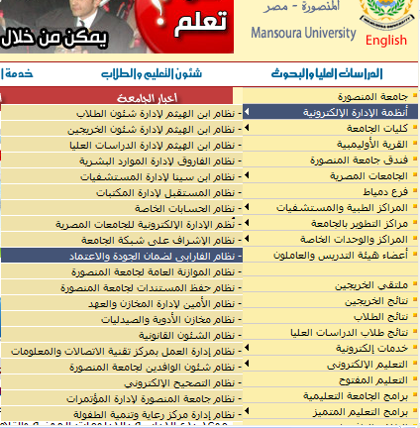
شكل (9): يوضح أنظمة الإدارة الإلكترونية بجامعة المنصورة

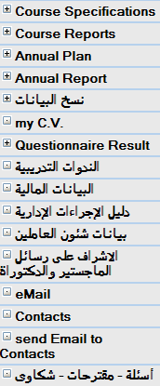
شكل (10): يبين مكونات صفحة عضو هيئة التدريس بنظام الفارابي لضمان الجودة والاعتماد
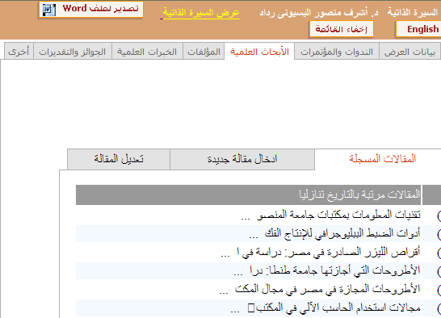
شكل (11): يوضح واجهة إدخال الأبحاث العلمية لأعضاء هيئة التدريس بنظام الفارابي
وتتمثل الميتاداتا الخاصة بالأبحاث العلمية كما هو موضح (شكل12)
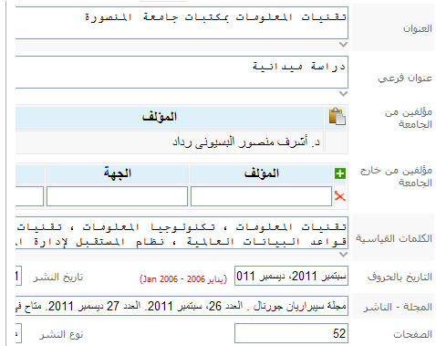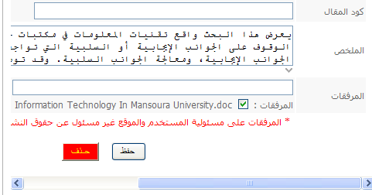
شكل (12): يوضح ميتاداتا الأبحاث العلمية بنظام الفارابي لضمان الجودة والاعتماد
ونظرا لتكامل هذا النظام مع مختلف الأنظمة بالجامعة، فإنه يصب في نظام المستقبل لإدارة المكتبات، ومن ثم تتاح الأبحاث العلمية من خلال بوابة البحث بجامعة المنصورة أو من خلال بوابة المجلس الأعلى للجامعات. والتي تمكن من عملية البحث عن مقالة أو بحث بعينه (شكل13). كما يمكن التصفح بأعضاء هيئة التدريس أو بعناوين الدوريات المحلية أو تصفح المقالات وفقا لفرعي الجامعة (المنصورة، دمياط). هذا فضلا عن التوزيع الزمني للمقالات سنويا بالرسم البيانى، وأيضا توزيعها بيانيا وفقا لفرعي الجامعة سواء كانت أبحاث نشرت محلياً أو دوليا.
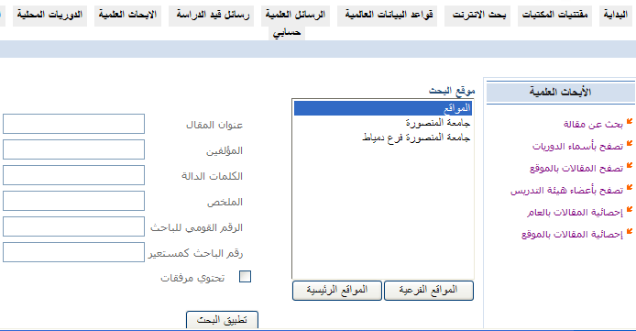
شكل (13) يوضح: بحث وتصفح الأبحاث العلمية بنظام المستقبل بجامعة المنصورة

2- قاعدة بيانات أبحاث أعضاء هيئة التدريس بجامعة المنصورة
تم توزيع أبحاث أعضاء هيئة التدريس بكليات الجامعة تنازليا وفقا لإنتاجية كل كلية (جدول3). إذ يتضح أن إجمالي عدد أبحاث أعضاء هيئة التدريس والهيئة المعاونة بجامعة المنصورة بفرعيها (المنصورة، دمياط) التي تم تسجيلها بنظام الفارابي لضمان الجودة والاعتماد 40783 بحثا، من بينها 444 للهيئة المعاونة لأعضاء هيئة التدريس من معيدين ومدرسين مساعدين، وذلك بنسبة 1.1% من إجمالي الأبحاث المسجلة في نظام الجودة والاعتماد. وبعدد 2927 بفرع الجامعة بدمياط بنسبة 7.2% من رصيد الجامعة.
وحقيقة الأمر أن رصيد الجامعة من الأبحاث العلمية لأعضاء هيئة التدريس لا يمثل الرصيد الفعلي؛ وإنما رصيد الجامعة أكثر من ذلك بكثير لعدة أسباب هي:
- ليس هناك قرار من قبل الجامعة يلزم أعضاء هئية التدريس بها من تسجيل أبحاثهم في نظام الفارابي لضمان الجودة والاعتماد؛ وإنما ما تم تسجيله بالنظام هو نتيجة استجابة أعضاء هيئة التدريس للدعوة التي تمت من قبل لجنة الجودة والاعتماد، وخاصة عند تطبيق نظام الجودة القائم على زيادة دخول أعضاء هيئة التدريس منذ عام 2008م.
- ليس كل أعضاء هيئة التدريس مشتركين في نظام الجودة، ومن ثم هناك الفئة التي لم تشترك لم تستكمل بياناتها.
- أن هناك فئة من أعضاء هيئة التدريس من ليس لديهم خبرة بتقنيات المعلومات.
- هناك بعض الكليات العريقة بالجامعة التي لم يوجد لها أبحاث مسجلة في النظام أو سجل نسبة قليلة من الأبحاث، تلك التي لا تتناسب مع تاريخها ومكانتها، ولا تتناسب مع قوتها من أعضاء هيئة التدريس ورصيدهم العلمي، يأتي على رأسهم كلية الحقوق ثم كلية التجارة.

جاءت كلية الطب في مقدمة كليات الجامعة من حيث عدد الأبحاث العلمية بعدد 11603 بحثا، بنسبة 28.5% من إجمالي الأبحاث بالجامعة والمسجلة بنظام الفارابي لضمان الجودة والاعتماد. ولما لا وتعتبر كلية الطب النواة الأولى لجامعة المنصورة وأولى كليات الجامعة من حيث النشأة حيث أنشئت عام 1962. فضلا عن كثرة تخصصاتها (28 تخصص)، وكثرة عدد أعضاء هيئة التدريس بها مقارنة بكليات الجامعة، حيث بلغ عدد أعضاء هئية التدريس بها والمسجل لهم أبحاث في النظام 872 عضوا. ليس هذا فحسب وإنما يأتي الكثير من أعضاء هيئة التدريس في قائمة أنشط الباحثين وفقا لعدد الأبحاث، الذي جاء على رأسها الأستاذ الدكتور أحمد عبد الرحمن شقير الأستاذ بقسم جراحة المسالك البولية بعدد 239 بحثا. هذا بالإضافة إلى حصول الكلية على الاعتماد الأكاديمي من الهيئة القومية لضمان جودة التعليم والاعتماد يوم الأحد 21 أغسطس 2011 بل وهي كلية الطب الأولى على مستوى الجمهورية التي تحصل على الاعتماد الأكاديمي.
وتأتي كلية العلوم في المركز الثاني بعدد 9146 بحثا، بنسبة 22.4% من إجمالي الأبحاث بالحامعة، وقد حصلت كلية العلوم هي الأخرى على الاعتماد الأكاديمي من الهيئة القومية لضمان جودة التعليم والاعتماد يوم الخميس 27 أكتوبر 2011، وبذلك تصبح الكلية الرابعة التى تم اعتمادها بجامعة المنصورة وكلية العلوم الثانية على مستوى الجامعات المصرية التي حصلت على الاعتماد الأكاديمي. هذا بالإضافة أيضا أن الكثير من الباحثين المسجلين في قائمة أنشط الباحثين من كلية العلوم، أمثال: أ. د. السيد عبد العاطي الوكيل بعدد 226 بحثا والذي احتل المركز الثالث على مستوى الجامعة، يليه في المركز الرابع أ. د. سمير حمودة صقر بعدد 184 بحثا ... وغيرهم الكثير. وبذلك فقد حققت كليتي الطب والعلوم أكثر من نصف عدد الأبحاث بالجامعة بعدد 20749 بحثا بنسبة 50.9%.
مما سبق يتضح صحة الفرض الثاني وهو:" توجد ثمت علاقة بين كليات الجامعة الحاصلة على شهادة الاعتماد والجودة وغيرها من الكليات وبين حجم أبحاث أعضاء هيئة التدريس على نظام الفارابي لضمان الجودة والاعتماد". حيث أن كلية الصيدلة حصلت أيضا على شهادة الجودة وهي في المركز الرابع من حيث عدد الأبحاث، فيما تأخرت كلية التربية الرياضية للمركز العاشر بين كليات الجامعة من حيث عدد الأبحاث، وهي أيضا حصلت على شهادة الجودة. وهنا تأكيد على أن تسجيل الأبحاث بنظام الجودة والاعتماد شرط ومتطلب ومعيار أساسي من ضمن المعايير الأساسية للحكم على المؤسسات الأكاديمية.

وبالنظر بصورة عامة إلى الجدول يلاحظ تقدم الكليات العملية على الكليات النظرية من (طب، علوم، زراعة، صيدلة، هندسة، علوم دمياط، طب بيطري)، وبذا فقد سجلت سبع كليات _ ربع كليات الجامعة - فقط ما يقرب من تسعة أعشار الأبحاث العلمية المسجلة بنظام الفارابي بعدد 35582 بنسبة 87.2%. ولما لا وأن معظم قائمة أنشط الباحثين على مستوى الجامعة تنتمي لتلك الكليات.

احتلت كلية التربية المركز الثامن بين كليات الجامعة والمركز الأول بين الكليات النظرية بعدد 795 بنسبة 1.9% من إجمالي أبحاث أعضاء هيئة التدريس بالجامعة، وهذا يرجع بطبيعة الحال أن كلية التربية أحد الكليات التي تسعى بجد للحصول على شهادة الجودة والاعتماد، ولكن لا زال عدد الأبحاث المسجلة لا تعطي صورة واضحة لطبيعة النشاط البحثي بالكلية. ثم توالت الكليات بعد ذلك حتى بلغت أدناها بكليات (التربية الرياضية بدمياط، تجارة دمياط، السياحة والفنادق، الحقوق) بعدد (30، 10، 6، 5) لكل منهم على الترتيب. وهذا يؤكد ما ذكرناه سابقا أن هذا الأبحاث لا تعبر عن النشاط البحثي لكليات الجامعة.

جدول (3): يوضح رصيد أبحاث أعضاء هيئة التدريس بجامعة المنصورة
والمسجلة بنظام الفارابي لضمان الجودة والاعتماد
رقم | الكلية/ أبحاث أعضاء هيئة التدريس بالجامعة | مج أبحاث الهيئة المعاونة | إجمالي أبحاث أعضاء هيئة التدريس والهيئة المعاونة بالجامعة |  |  |  | العدد التراكمي | %  للتراكمي
 |  |  | دوليا | محليا | المجموع | %
1 | كلية الطب | 67 | 2131 | 9472 | 11603 | 28.5 | 11603 | 28.5
2 | كلية العلوم | 24 | 6664 | 2482 | 9146 | 22.4 | 20749 | 50.9
3 | كلية الزراعة | 40 | 271 | 5232 | 5503 | 13.5 | 26252 | 64.4
4 | كلية الصيدلة | 79 | 365 | 2814 | 3179 | 7.8 | 29431 | 72.2
5 | كلية الهندسة | 67 | 604 | 2590 | 3194 | 7.8 | 32625 | 80.0
6 | كلية العلوم - فرع دمياط | 37 | 834 | 1140 | 1974 | 4.8 | 34599 | 84.8
7 | كلية الطب البيطرى | 20 | 192 | 791 | 983 | 2.4 | 35582 | 87.2
8 | كلية التربية | 2 | 31 | 764 | 795 | 1.9 | 36377 | 89.2
9 | كلية طب الأسنان | 4 | 120 | 608 | 728 | 1.8 | 37105 | 91.0
10 | كلية التربية الرياضية | 20 | 57 | 515 | 572 | 1.4 | 37677 | 92.4
11 | كلية الحاسبات والمعلومات | 52 | 269 | 249 | 518 | 1.3 | 38195 | 93.7
12 | كلية الآداب | 6 | 16 | 399 | 415 | 1.0 | 38610 | 94.7
13 | كلية التربية - فرع دمياط | 3 | 16 | 375 | 391 | 1.0 | 39001 | 95.6
14 | كلية التجارة | 5 | 24 | 347 | 371 | 0.9 | 39372 | 96.5
15 | كلية الزراعة - فرع دمياط | 2 | 27 | 237 | 264 | 0.6 | 39636 | 97.2
16 | كلية التربية النوعية | 1 | 18 | 219 | 237 | 0.6 | 39873 | 97.8
17 | كلية التربية النوعية - ميت غمر | 0 | 8 | 190 | 198 | 0.5 | 40071 | 98.3
18 | كلية التربية النوعية - فرع منية النصر | 0 | 7 | 178 | 185 | 0.5 | 40256 | 98.7
19 | كلية التربية النوعية - فرع دمياط | 2 | 10 | 174 | 184 | 0.5 | 40440 | 99.2
20 | كلية الفنون التطبيقة | 2 | 28 | 73 | 101 | 0.2 | 40541 | 99.4
21 | كلية الآداب - فرع دمياط | 0 | 0 | 74 | 74 | 0.2 | 40615 | 99.6
22 | كلية رياض الأطفال | 0 | 3 | 60 | 63 | 0.2 | 40678 | 99.7
23 | كلية التمريض | 2 | 10 | 44 | 54 | 0.1 | 40732 | 99.87
24 | كلية التربيه الرياضية - فرع دمياط | 7 | 3 | 27 | 30 | 0.1 | 40762 | 99.95
25 | كليةالتجارة - فرع دمياط | 0 | 1 | 9 | 10 | 0.0 | 40772 | 99.97
26 | كلية الحقوق | 0 | 0 | 5 | 5 | 0.01 | 40777 | 99.99
27 | كلية السياحة والفنادق | 2 | 3 | 3 | 6 | 0.01 | 40783 | 100
المجموع |  | 444 | 11712 | 29071 | 40783 | 100

وبالنظر إلى (شكلي14، 15): الذي يوضح حجم النشر المحلي والدولي للأبحاث العلمية لأعضاء هيئة التدريس بكليات الجامعة، يلاحظ ما يلي:
- بلغ حجم النشر الدولي 11712 بحثا في مقابل 29071 أي ما يعادل 40.3% من حجم الأبحاث المنشورة محليا، وبنسبة 28.7% من حجم أبحاث الجامعة.
- حققت كلية العلوم المركز الأول من حيث عدد الأبحاث المنشورة دوليا بين كليات الجامعة وذلك بعدد 6664 بحثا بنسبة 56.9% من حجم الأبحاث المنشورة دوليا. يليها كلية الطب بعدد 2131 بنسبة 18.2%، ثم كلية العلوم – دمياط بعدد 834 بنسبة 7.1%، ثم كلية الهندسة في المركز الرابع بعدد 604 بحثا بنسبة 5.2%. وكلية الصيدلة في المركز الخامس بعدد 365 بنسبة 3.1%.
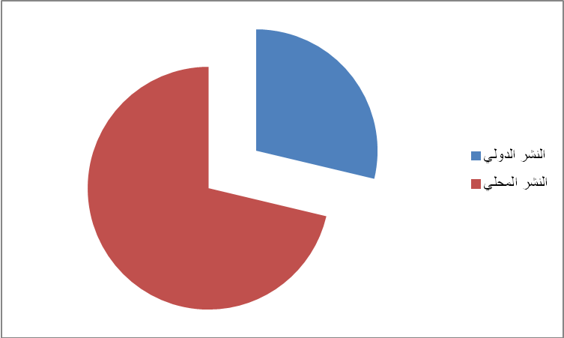
شكل (14): يوضح حجم كل من النشر الدولي والنشر المحلي
- حققت الكليات الخمس السابقة أكثر من تسعة أعشار أبحاث أعضاء هيئة التدريس بالجامعة والتي تم نشرها في دورات عالمية وذلك بعدد 10598 بنسبة 90.5%.
- ثم تراوحت معدلات النشر الدولي بين 271 ، 269 لكل من كليتي الزراعة والحاسبات والمعلومات على التوالي وبين ثلاثة أبحاث فقط لكليات: رياض الأطفال، التربية الرياضية بدمياط، السياحة والفنادق.، فيما سجلت كلية التجارة بدمياط بحثا واحدا فقط نشر في مجلة دولية، بينما لم تسجل كليتي: آداب دمياط، والحقوق أية أبحاث نشرت في دوريات دولية.
- إرتفاع نسبة النشر المحلي أي النشر في الدوريات المحلية، عنه في الدوريات ذات الصفة الدولية في مختلف كليات الجامعة، باستثناء كليتي (العلوم، والحاسبات والمعلومات). حيث أن ما يقرب من ثلاثة أرباع الأبحاث العلمية بكلية العلوم منشورة في دوريات ذات صبغة دولية بعدد 6664 في مقابل 2482 بحثا نشر محليا. ثم جاءت كلية الحاسبات والمعلومات في المرتبة التالية من حيث النشر الدولي بعدد 269 بحثا في مقابل 249 بحثا نشر محليا.
وهذا يؤكد على عدم صحة الفرض الثالث كليةً وهو:" تعتمد الكليات العملية بالجامعة على النشر في الدوريات ذات الصبغة الدولية أكثر من اعتمادها على النشر في الدوريات المحلية بعكس الكليات النظرية". بل يصح هذا الفرض إذا قلنا أن: تتخذ كليات الجامعة من النشر المحلي أساسا لها باستثناء كلية العلوم. وذلك لأن كلية الحاسبات هي من الكليات حديثة النشأة بالجامعة•، فضلا عن التقارب بين النشر المحلي والدولي بعكس كلية العلوم ذات التاريخ العريق والفارق الشاسع بين النشر الدولي والمحلي.

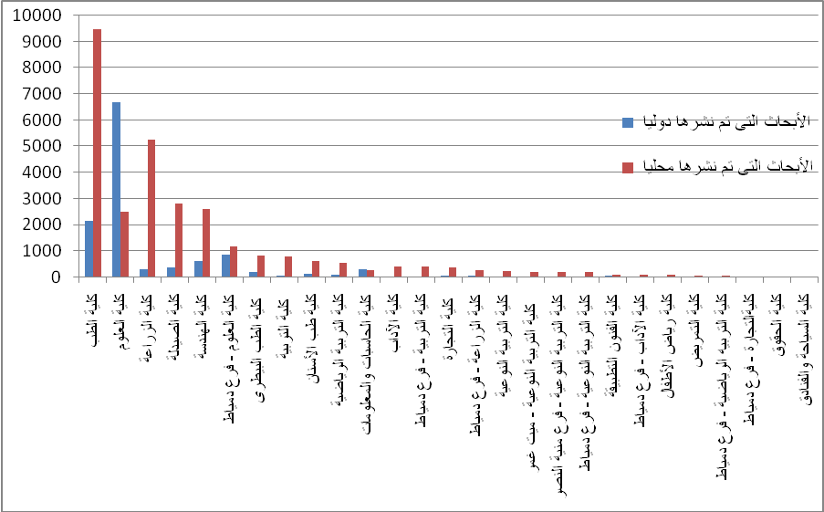
شكل (15): يوضح حجم النشر المحلي والدولي للأبحاث العلمية لأعضاء هيئة التدريس بكليات جامعة المنصورة
أما من حيث النشر المحلي فقد حققت كلية الطب ما يقرب من ثلث حجم أبحاث أعضاء هيئة التدريس بجامعة المنصورة بعدد 9472 بنسبة 32.6%. يليها في المركز الثاني كلية الزراعة بعدد 5232 بحثا. وبذلك فقد حققت الكليتين معا أكثر من نصف عدد أبحاث أعضاء هيئة التدريس بجامعة المنصورة والتي نشرت في دورات محلية بعدد 14704 بحثا بنسبة 50.6%. ويأتي في المراكز التالية كليات الصيدلة والهندسة والعلوم بعدد 2814، 2590، 2482 بحثا لكل منهم على التوالي. وبذلك حققت الكليات الخمس السابقة أكثر من ثلاثة أرباع أبحاث أعضاء هيئة التدريس بالجامعة والتي تم نشرها محليا وذلك بعدد 22590 بنسبة 77.7%. ثم تراوح إنتاج الأبحاث المحلية بعد ذلك بين 1140 بكلية علوم دمياط، وبين ثلاثة أبحاث فقط بكلية السياحة والفنادق.

3- أبحاث أعضاء هيئة التدريس ذات النص الكاملFull Text بجامعة المنصورة
بلغ عدد أبحاث أعضاء هيئة التدريس ذات النص الكامل 1077 بحثا بنسبة 2.64% من إجمالي أبحاث أعضاء هيئة التدريس بالجامعة والمسجلة بنظام الفارابي لضمان الجودة والاعتماد بالجامعة (جدول4). وهذة النسبة تعتبر ضئلية للغاية، ولا تتفق مع دراسة كل من ستيف هارند ونانسي ماك جوفرن Harnad & Mc Govern التي تراوحت نسبة الإيداع في المستودعات بين 15 إلى 20%. وهذا الانخفاض عامة يرجع إلى مجموعة من الأسباب أهمها:
- مدون أسفل حقل المرفقات بالميتاداتا الخاصة بالأبحاث العلمية والتي يتم من خلالها رفع الأبحاث على النظام، مدون عبارة: "المرفقات على مسئولية المستخدم والموقع غير مسئول عن حقوق النشر"(أنظر شكل 12) ومن ثم فإن هذة العبارة أدعى لأي باحث أن يتخوف من رفع أبحاثة. وهذا ما توصلت إليه كثير من الدراسات السابقة،، وعلية ينبغي وضع سياسة للاتاحة حتى يطمئن كل أعضاء هيئة التدريس على حقوقهم الفكرية؛ ومن ثم يتم رفع أبحاثهم على النظام. كما ينبغي على المسئولين عن تطوير النظام إلغاء هذة العبارة، وحث أعضاء هيئة التدريس على رفع أبحاثهم.
- أن فلسفة الوصول الحر لا زالت غير مفهومة للكثير من أعضاء هيئة التدريس، وهذا ما أكدته إحدى الدراسات أن من أسباب عزوف أعضاء هيئة التدريس عن إيداع أو نشر أعمالهم في المستودعات الرقمية ترجع إلى بعض المفاهيم الخاطئة حول واقع الإتاحة الحرة وواقع المستودعات الرقمية. كما يتضح أيضا من دراسة أخرى للتعرف على اتجاهات الباحثين بجامعة السلطان قابوس نحو الوصول الحر للمعلومات، حيث توصلت الدراسة إلى أن الباحثين بالجامعة لم يتبلور إدراكهم لمفهوم الوصول الحر للمعلومات العلمية، وأن تقبلهم لنموذج الوصول الحر لا يزال ضعيفا. وهذا ما توصلت إليه أيضا دراسة ديفون جريسون Devon Greyson: والتي تناولت دعم الجامعات الكندية للأرشفة الذاتية والوصول الحر للمعلومات؛ حيث أشارت إلى انخفاض مستوى الوعي بين الباحثين لحركة الوصول الحر.
- كما توصلت ناريمان إسماعيل في دراستها عن الأرشفة الذاتية لأعضاء هيئة التدريس بجامعة طيبة، أن من أسباب عزوف بعض أعضاء هيئة التدريس عن أرشفة إبداعاتهم إنما يرجع إلى عدم الوعي بمعرفة مفهوم الأرشفة الذاتية، هذا بالإضافة إلى ضغوط العمل وعدم وجود الوقت الكافي، بالإضافة إلى حقوق النشر.
ومن ثم يتحقق صحة الفرض الرابع والذي نصه :"توجد ثمت علاقة بين حجم الأبحاث العلمية ذات النص الكامل بالمستودع وحقوق الملكية الفكرية من ناحية، وثقافة الوصول الحر للمعلومات من ناحية أخرى". حيث يتضح أنه يزداد حجم الأبحاث ذات النص الكامل بالمستودع الرقمي كلما زاد الوعي بالوصول الحر للمعلومات، وكلما كان هناك سياسة ترعى حقوق الملكية الفكرية، والعكس صحيح.
- ومن ثم ينبغي نشر ثقافة الأرشفة الذاتية والوصول الحر للمعلومات بين أعضاء هيئة التدريس وتوضيح مزايا الوصول الحر للبحث والباحثين ومدى الفائدة من المشاركة في المعلومات سواء على المستوى المحلي أو العالمي.
- تشجيع أعضاء هيئة التدريس والإستمرار على الأرشفة الذاتية لإنتاجهم العلمي من خلال الحوافز المادية والمعنوية.
- ويرى البعض أن الإلزام أو الإجبار هو أحد عوامل نجاح المستودعات الرقمية، وهذا ما قامت به جامعة هارفارد. ومن ثم يجب إلزام جميع أعضاء هيئة التدريس بالجامعة على رفع أبحاثهم على نظام الفارابي لضمان الجودة والاعتماد. أو تسليم نسخة من الأبحاث سواء في شكلها الإلكتروني أو المطبوع إلى المكتبة المركزية بالجامعة حيث تتوفر لديها البنية التكنولوجية والخبرات التي تؤهلها من القيام بهذة المهمة على نهج مستودع الرسائل الجامعية بالجامعة.
- هذا بالإضافة إلى عمل رابط لمستودع الأبحاث العلمية على موقع الجامعة، وموقع الكليات، وعلى نظام الفارابي نفسه تحت مسمى مستودع الأبحاث العلمية لأن ذلك يعرف الباحثين بمدى الأهمية والاهتمام.
بلغ نصيب الهيئة المعاونة (من معيدين ومدرسين مساعدين) بالجامعة من الأبحاث ذات النص الكامل 30 بحثا فقط منهم 12 بحثا تم نشره في دوريات دولية، و 18 بحثا تم نشره محلياً، وذلك بنسبة 0.027% من إجمالي الأبحاث ذات النص الكامل بالجامعة.
أما عن نوع النشر بالنسبة للأبحاث ذات النص الكامل فقد سجل النشر الدولي عدد 421 بحثا في مقابل 656 بحثا للنشر المحلي أي بنسبة 4 : 6 أبحاث لكل منهما على التوالي. وهذة النسبة تصل أقصاها في كلية التجارة بفرعيها(المنصورة ، دمياط) بعدد 106، 5 أبحاث لكل منهما على التوالي فيما لم تسجل كليهما أي بحث ذو نص كامل تم نشره محليا (شكل 16). ثم تأتي كليتي العلوم بفرعيها (المنصورة ، دمياط) في المركز الثاني من حيث حجم الأبحاث ذات النص الكامل والمنشورة في دوريات دولية، وذلك بعدد 113، 39 بحثا لكل منهما على التوالي في مقابل 38، 15 بحثا تم نشرهم في دوريات محلية لكلا منهما على الترتيب. ثم تأتي كليتي الطب والطب البطري في مرحلة التساوي بين النشر المحلي والدولي تقريبا، بعدد 54 ، 31 للنشر الدولي في مقابل 55 ، 28 للنشر المحلي لكل منهما على الترتيب. أما باقي الكليات فيغلب عليها النشر المحلي على النشر الدولي. وتصل نسبة النشر المحلي إلى أقصاها في 12 كلية عشرة كليات نظرية وكليتان عملية هما كليتا: طب الأسنان، والزراعة بدمياط ؛ وهذا يرجع بالدرورة إلى قلة عدد الأبحاث ذات النص الكامل المنشورة في كليهما وذلك بعدد 3 ، 6 ابحاث لكل منهما على الترتيب. أما الكليات العشر النظرية فتؤكد أن سياسة النشر بالكليات النظرية عامة - التي تتخذ من العلوم الإنسانية والاجتماعية أساسا لها- تعتمد بالدرجة الأولى على الدوريات المحلية.
حققت كلية الزراعة المركز الأول من حيث حجم الأبحاث ذات النص الكامل بين كليات الجامعة، بعدد 224 بحثا بنسبة 20.8%، وتأتي في المركز الثاني كلية العلوم بعدد 151 بحثا بنسبة 14.02%، ثم كلية الهندسة في المركز الثالث بعدد 127 بحثا بنسبة 11.79%، فكلية الطب في المركز الرابع بعدد 109 بحثا بنسبة 10.12%، ثم كلية التجارة بعدد 106 بحثا بنسبة 9.84% من حجم الأبحاث ذات النص الكامل بالجامعة. وبذلك فقد حققت الكليات الخمس ثلثي حجم الأبحاث ذات النص الكامل بالجامعة بعدد 713 بحثا بنسبة 66.75%. فيما لم تسجل كليتي الحقوق ورياض الأطفال أية أبحاث ذات نص كامل.
أما عن تمثيل النص الكامل بكل كلية مقارنة بإجمالي الأبحاث بذات الكلية فقد وصلت أقصاها في كليتي: السياحة والفنادق ، كلية التجارة بدمياط بنسبة 50% في كل منهما، وذلك ربما يرجع بالدرجة الأولي لقلة رصيد الأبحاث بكلتا الكليتين، وذلك بعدد 3 ، 5 بحثا ذو نص كامل في مقابل 6 ، 10 أبحاث هي رصيد الأبحاث بهاتين الكليتين على التوالي. ثم تأتي كلية التمريض في المركز الثاني بعدد 16 بحثا ذو نص كامل في من رصيد الأبحاث بالكلية الذي بلغ 54 بحثا وذلك بنسبة 28.7%. وتتراوح النسب بعد ذلك بين كلية التربية النوعية بميت غمر بنسبة 23.23 %، وبين كلية طب الأسنان بنسبة0.41% من إجمالي أعضاء هيئة التدريس بالكلية من الأبحاث، وذلك باستثناء كلية رياض الأطفال التي لم يسجل بها أبحاثا نهائيا.

جدول (4) يوضح مستودع أبحاث أعضاء هيئة التدريس والهيئة المعاونة ذات النص الكامل
بجامعة المنصورة في نظام الفارابي لضمان الجودة والاعتماد
رقم | الكلية/ نوع النشر | أبحاث الهيئة المعاونة ذات النص الكامل | مجموع أبحاث أعضاء هيئة التدريس والهيئة المعاونة ذات النص الكامل |  |  | % للنص الكامل بكل كلية من مج أبحاث الجامعة ذات النص الكامل | إجمالي أبحاث أعضاء هيئة التدريس والهيئة المعاونة بالجامعة | % للنص الكامل بكل كلية من إجمالي الأبحاث بذات الكلية
 |  | مج | دولي | محلي | مج | % | مج | %
1 | الأداب | 0 | 1 | 3 | 4 | 0.37 | 415 | 0.96
2 | التجارة | 4 | 106 | 0 | 106 | 9.84 | 371 | 28.57
3 | كلية التربية الرياضية | 0 | 3 | 32 | 35 | 3.25 | 572 | 6.12
4 | كلية التربية النوعية فرع منية النصر | 0 | 0 | 23 | 23 | 2.14 | 185 | 12.43
5 | كلية التربية النوعية- ميت غمر | 0 | 0 | 46 | 46 | 4.27 | 198 | 23.23
6 | كلية التربية النوعية | 0 | 0 | 34 | 34 | 3.16 | 237 | 14.35
7 | كلية التربية | 0 | 0 | 7 | 7 | 0.65 | 795 | 0.88
8 | كلية التمريض | 0 | 4 | 12 | 16 | 1.49 | 54 | 29.63
9 | كلية الحاسبات والمعلومات | 1 | 1 | 4 | 5 | 0.46 | 518 | 0.97
10 | كلية الحقوق | 0 | 0 | 0 | 0 | 0 | 5 | 0.00
11 | كلية الزراعة | 4 | 4 | 220 | 224 | 20.8 | 5503 | 4.07
12 | كلية السياحة والفنادق | 1 | 3 | 0 | 3 | 0.28 | 6 | 50.00
13 | كلية الصيدلة | 4 | 11 | 35 | 46 | 4.27 | 3179 | 1.45
14 | كلية الطب البيطرى | 3 | 31 | 28 | 59 | 5.48 | 983 | 6.00
15 | كلية الطب | 3 | 54 | 55 | 109 | 10.12 | 11603 | 0.94
16 | كلية العلوم | 0 | 113 | 38 | 151 | 14.02 | 9146 | 1.65
17 | كلية الهندسة | 7 | 42 | 85 | 127 | 11.79 | 3194 | 3.98
18 | كلية رياض الأطفال | 0 | 0 | 0 | 0 | 0 | 63 | 0.00
19 | كلية طب الأسنان | 0 | 0 | 3 | 3 | 0.28 | 728 | 0.41
20 | كلية الفنون التطبيقة | 0 | 0 | 1 | 1 | 0.09 | 101 | 0.99
21 | كلية الآداب - فرع دمياط | 0 | 0 | 1 | 1 | 0.09 | 74 | 1.35
22 | كلية التربية - فرع دمياط | 0 | 0 | 3 | 3 | 0.28 | 391 | 0.77
23 | كلية التربية النوعية - فرع دمياط | 1 | 4 | 3 | 7 | 0.65 | 184 | 3.80
24 | كلية التربيه الرياضية - فرع دمياط | 2 | 0 | 2 | 2 | 0.19 | 30 | 6.67
25 | كلية الزراعة - فرع دمياط | 0 | 0 | 6 | 6 | 0.56 | 264 | 2.27
26 | كلية العلوم - فرع دمياط | 0 | 39 | 15 | 54 | 5.01 | 1974 | 2.74
27 | كليةالتجارة - فرع دمياط | 0 | 5 | 0 | 5 | 0.46 | 10 | 50.00
المجموع |  | 30 | 421 | 656 | 1077 | 100 | 40783 | 2.64

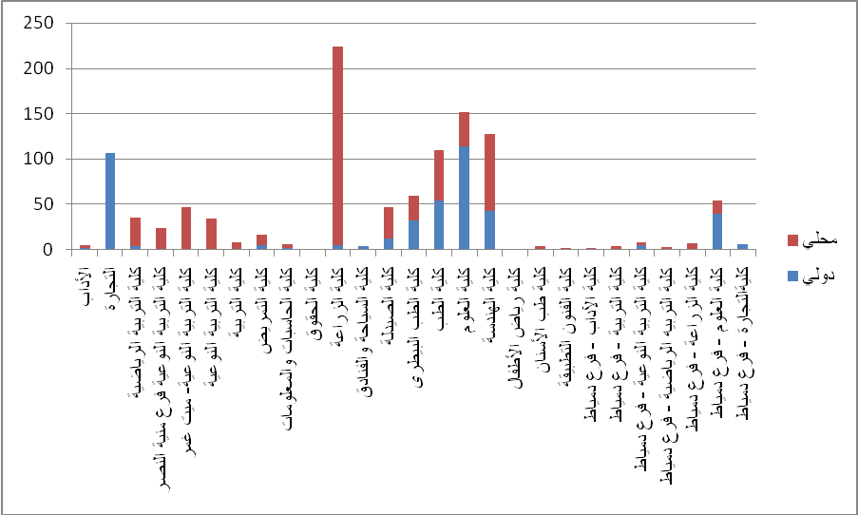
شكل(16): يوضح حجم كل من النشر المحلي والدولي للأبحاث العلمية ذات النص الكامل
ثالثا- المستودع الرقمي للأبحاث العلمية بدوريات جامعة المنصورة
تعتبر الدوريات من أهم مصادر المعلومات بالمكتبات؛ لأنها تمثل عماد مجموعات البحث بها، نظرا لما تشتمل عليه من بحوث ودراسات تخدم الباحثين والدارسين في مختلف فروع المعرفة. ونظرا لهذة الأهمية فضلا عن حداثة الأبحاث المنشورة بها – إلى حد ما. فقد سعت الجامعات المصرية على الاهتمام بها إقتناءً وإنتاجا. وجامعة المنصورة منذ نشأتها ولها قنواتها الأساسية في نشر الأبحاث العلمية إعتمادا على الدوريات، ونادرا ما تجد كلية بجامعة المنصورة إلا ولها دورية أكاديمية تنشر أبحاث أعضاء هيئة التدريس في التخصصات المختلفة بالكلية، ناهيك عن الوحدات والأقسام الأكاديمية في الكليات المختلفة.
بلغ عدد الدوريات المسجلة على نظام المستقبل لإدارة المكتبات 38 دورية محلية، من بينهم 10 دوريات ليست تابعة لجامعة المنصورة توفرت على إنتاج 881 مقالة (جدول5). هذة المقالات هي لأعداد متوفرة من تلك الدوريات بالمكتبة المركزية لجامعة المنصورة، وتم إدخالها من قبل المكتبة المركزية للجامعة.
جدول (5): يوضح الدوريات الغير تابعة لجامعة المنصورة
عدد مقالاتها | المجلة
351 | مجلة كلية الاداب
94 | رساله اليونسكو
95 | مجله التربية
85 | مجله العلوم الانسانيه
82 | مستقبليات
65 | افاق اقتصاديه
56 | ديوجين
21 | مجله العلوم الانسانيه والاجتماعية
19 | مجله مركز البحوث التربويه
13 | المجله الدوليه للعلوم الاجتماعيه
881 | المجموع

وبذلك يكون عدد الدوريات المسجلة بنظام المستقبل لإدارة المكتبات والتي صدرت بجامعة المنصورة 28 دورية محلية•. حيث جاءت كلية الزراعة على رأس القائمة بعدد 8 دوريات بعدد 7079 مقالة بنسبة 61.4% من إجمالي إنتاجية دوريات جامعة المنصورة، علما بأن مجلة العلوم الزراعية هي المجلة الأم، وانشقت عنها السبع دوريات الأخرى - كما سيتضح بعد. يليها كلية العلوم بسبع دوريات بعدد 764 مقالة بنسبة 6.6% من إجمالي المقالات بدوريات جامعة المنصورة. وبذلك فقد حققت الكليتين بدورياتهما الخمسة عشر أكثر من ثلثي حجم المقالات المنشورة بدوريات جامعة المنصورة. وتأتي كليتي الهندسة والتربية النوعية في المركز الثالث من حيث عدد الدوريات بعدد دوريتان لكل منهما، فيما سجلت تسع كليات أخرى لكل منها دورية واحدة (جدول6).
احتلت مجلة العلوم الزراعية بجامعة المنصورة المركز الأول بين الدوريات الصادرة بالجامعة من حيث عدد المقالات وذلك بعدد 6097 مقالة بنسبة 52.8% من حجم مقالات الدوريات بالجامعة. فلما لا والمجلة تصدر منذ عام 1976 أي حوالي ربع قرن، وقد تم تطوير المجلة من مجلة العلوم الزراعية إلى مجلة تصدر فى سبع مجلدات متخصصة متوافقة مع تقييم اللجان العلمية للحصول على تقييم أعلى للأبحاث (Impact Factor)، هذة المجلدات السبع هي السبع دوريات الأخرى التي تصدرها كلية الزراعة وهي نفسها الإصدارات الجديدة للمجلة (جدول7).
جاءت المجلة المصرية للدراسات التجارية بكلية التجارة في المركز الثاني من حيث عدد المقالات بعدد 1018 مقالة، وهذه المجلة تصدر نصف سنوية منذ عام 1977 بواقع عددين فى السنة بهدف المساهمة فى دعم البحث العلمى، ونشر نتائج البحوث العلمية التى يقوم بها السادة أعضاء هيئة التدريس فى الكلية وكليات التجارة المناظرة، والكليات والهيئات العلمية المعينة بالدراسات التجارية فى الجامعات الأخرى. وتأتي في المركز الثالث مجلة علوم البيئة بكلية العلوم بعدد 568 مقالة ، حيث نشأت المجلة عام 1990 م، وتصدر عددين في العام وتهتم بالعلوم المتصلة بالبيئة سواء علوم بحتة أو زراعية أو هندسية أو صحية , تخدم كل كليات الجامعة وتنشر بالغة الانجليزية و الفرنسية. وبذلك فقد حققت الدوريات الثلاثة السابقة حوالي ثلثي حجم المقالات المنشورة بدوريات جامعة المنصورة بعدد 7683 مقالة بنسبة 66.6%.
فيما حققت الدوريات الخمس وعشرون المتبقية الثلث الآخير من حجم المقالات، جاء على رأسها المجلة العلمية لكلية الآداب من حيث إنتاجية المقالات على مستوى الجامعة بعدد 439 مقالة، يليها مجلة المنصورة للعلوم الصيدلية بعدد 331 مقالة، ثم تراوحت إنتاجية الدوريات بعد ذلك بين 313 مقالة للمجلة العلمية لكلية تربية المنصورة، وبين مجلة جامعة المنصورة للفيزياء التي جاءت في المركز الأخير بعدد 6 مقالات فقط. حيث لم يسجل منها على النظام سوى ثلاثة أعداد فقط هم: ع1 مجلد 34، ع2 لكل من مجلد 24، ومجلد 27.
جدول (6): يوضح قاعدة بيانات الأبحاث العلمية بدوريات جامعة المنصورة والمقالات ذات النص الكامل
رقم | الدوريات | جهة الصدور بالجامعة | عدد مقالاتها | تراكمي | % للتراكمي | المقالات ذات النص الكامل | % لإنتاجية المجلة | % للنص الكامل
1 | مجلة العلوم الزراعية بجامعة المنصورة | كلية الزراعة | 6097 | 6097 | 52.8 | 49 | 0.8 | 0.42
2 | المجله المصريه للدراسات التجارية | كلية التجارة | 1018 | 7115 | 61.7 | 563 | 55.3 | 4.88
3 | مجلة علوم البيئة | كلية العلوم | 568 | 7683 | 66.6 | 8 | 1.4 | 0.07
4 | المجلة العلمية لكلية الآداب | كلية الآداب | 439 | 8122 | 70.4 | 1 | 0.2 | 0.01
5 | مجلة المنصورة للعلوم الصيدلية | كلية الصيدلة | 331 | 8453 | 73.3 | 0 | 0 | 0.0
6 | المجلة العلمية لكلية تربية المنصورة | كلية التربية | 313 | 8766 | 76.0 | 0 | 0 | 0.0
7 | مجلة كلية طب الاسنان | كلية طب الاسنان | 282 | 9048 | 78.4 | 0 | 0 | 0.0
8 | مجلة البحوث القانونية والاقتصادية | كلية الحقوق | 239 | 9287 | 80.5 | 4 | 1.7 | 0.03
9 | المؤتمر القومي علوم الراديو | كلية الهندسة | 233 | 9520 | 82.5 | 0 | 0 | 0.0
10 | مجلة الانتاج النباتي | كلية الزراعة | 224 | 9744 | 84.5 | 211 | 94.2 | 1.83
11 | المجلة الطبية البيطرية | كلية الطب البيطري | 179 | 9923 | 86.0 | 96 | 53.6 | 0.83
12 | المجلة الهندسية لجامعة المنصورة | كلية الهندسة | 178 | 10101 | 87.6 | 113 | 63.5 | 0.98
13 | مجلة علوم التربة والهندسة الزراعية | كلية الزراعة | 164 | 10265 | 89.0 | 157 | 95.7 | 1.36
14 | مجلة الاقتصاد الزراعي والعلوم الاجتماعية | كلية الزراعة | 166 | 10431 | 90.4 | 166 | 100 | 1.44
15 | مجلة وقاية النبات وعلم الأمراض | كلية الزراعة | 165 | 10596 | 91.8 | 157 | 95.2 | 1.36
16 | المؤتمر السنوي لكلية التربية النوعية بالمنصورة | كلية التربية النوعية | 153 | 10749 | 93.2 | 152 | 99.3 | 1.32
17 | مجلة بحوث التربية النوعية | كلية التربية النوعية | 153 | 10902 | 94.5 | 152 | 99.3 | 1.32
18 | المجلة العلمية لعلوم التربية البدنية والرياضة | كلية التربية الرياضية | 150 | 11052 | 95.8 | 60 | 40 | 0.52
19 | مجلة جامعة المنصورة للكيمياء | كلية العلوم | 117 | 11169 | 96.8 | 20 | 17.1 | 0.17
20 | مجلة علوم الأغذية ومنتجات الألبان | كلية الزراعة | 114 | 11283 | 97.8 | 112 | 98.2 | 0.97
21 | مجلة الانتاج الحيواني والدواجن | كلية الزراعة | 84 | 11367 | 98.5 | 84 | 100 | 0.73
22 | مجلة الكيمياء الزراعية والتكنولوجيا الحيوية | كلية الزراعة | 65 | 11432 | 99.1 | 65 | 100 | 0.56
23 | مجلة جامعة المنصورة للجيولوجيا والجيوفيزياء | كلية العلوم | 38 | 11470 | 99.4 | 8 | 21.1 | 0.07
24 | المجلة الطبية لجامعة المنصورة | كلية الطب | 26 | 11496 | 99.6 | 0 | 0 | 0
25 | مجلة جامعة المنصورة لعلم الأحياء(بيولوجي) | كلية العلوم | 17 | 11513 | 99.8 | 7 | 41.2 | 0.06
26 | مجلة جامعة المنصورة للرياضيات | كلية العلوم | 10 | 11523 | 99.9 | 0 | 0 | 0
27 | نشرة كلية العلوم | كلية العلوم | 8 | 11531 | 99.95 | 0 | 0 | 0
28 | مجلة جامعة المنصورة للفيزياء | كلية العلوم | 6 | 11537 | 100 | 3 | 50 | 0.03
مج |  |  | 11537 |  |  | 2188 | 19 | 19

جدول (7)••: يوضح الإصدارات السبعة لمجلة العلوم الزراعية بجامعة المنصورة
م | اسم المجلة | رقم الإيداع | الرقم الدولى
1 | J. of Agricultural Chemistry and Biotechnology, Mansoura University  الكيمياء الزراعية والتكنولوجيا الحيوية | 18166 | ISSN 2090-3626
2 | J. of Agricultural Economics and Social Sciences , Mansoura University  الاقتصاد الزراعي والعلوم الاجتماعية | 18165 | ISSN 2090-3634
3 | J. of Animal and Poultry Production , Mansoura University  الإنتاج الحيوانى والدواجن | 18164 | ISSN 2090-3642
4 | J. of Food and Dairy Sciences , Mansoura University  الصناعات الغذائية والألبان | 18163 | ISSN 2090-3650
5 | J. of plant Protection and Pathology , Mansoura University  وقاية وأمراض النبات | 18162 | ISSN 2090-3677
6 | J. of plant Production, Mansoura University الإنتاج النباتى | 18161 | ISSN 2090-3669
7 | J. of Soil Sciences and Agricultural Engineering , Mansoura University  علوم الأراضى والهندسة الزراعية | 18160 | ISSN 2090-3685

وبالنظر إلى مستودع الأبحاث ذات النص الكامل بالدوريات المحلية بجامعة المنصورة (جدول 6) عمود 7 الإنتاجية، وعمود 9 الذي يمثل النسبة المئوية من المقالات ذات النص الكامل، يلاحظ ما يلي:
بلغ حجم المقالات ذات النص الكامل بدوريات جامعة المنصورة 2188 مقالة بنسبة 19% من حجم المقالات بدوريات جامعة المنصورة. ورغم أن هذة النسبة تعتبر كبيرة مقارنةً بنسبة أبحاث أعضاء هيئة التدريس ذات النص الكامل التي بلغت 1077 بحثا بنسبة 2.64% من إجمالي أبحاث أعضاء هيئة التدريس بالجامعة والمسجلة بنظام الفارابي لضمان الجودة والاعتماد بالجامعة. إلا أنه ينبغي إلزام كل مجلة برفع نصوص مقالاتها الحديثة أولا بأول، مع وضع سياسة لرقمنة أعدادها السابقة. وعملية الرقمنة هذة مشروع كبير يحتاج لجهود وإمكانات. ولكن ما يساعد في ذلك أن البنية التحتية لعملية الرقمنة متوفرة بجامعة المنصورة ممثلة في المكتبة المركزية ومشروع رقمنة الرسائل الجامعية بالجامعة (أنظر رقمنة الرسائل بعالية). وهذ يتطلب قرار أولا من قبل إدارة الجامعة بهدف رقمنة الدوريات على أن يوفر لها ميزانية، فضلا عن إلزام الكليات بتوفير نسخة من جميع أعداد الدوريات الصادرة بها وتسليمها للمكتبة المركزية بهدف رقمنتها. هذا بالإضافة إلى السعي لصدور هذة الدوريات في شكل إلكتروني إيمانا بأهمية ومفهوم الوصول الحر من ناحية، وتمشيا مع تقنيات العصر من ناحية أخرى.
حققت المجله المصريه للدراسات التجارية المركز الأول بين دوريات جامعة المنصورة من حيث المقالات ذات النصوص الكاملة بعدد 563 مقالة بما يعادل أكثر من ربع المقالات المنشورة ذات النص الكامل بنسبة 25.7%. وهذة المجلة هي صاحبة المركز الثاني من حيث الإنتاجية عامة. يليها في المركز الثاني مجلة الإنتاج النباتي بكلية الزراعة بعدد 211 مقالة ذات نص كامل بنسبة 9.6% من حجم المقالات ذات النص الكامل بدوريات جامعة المنصورة. ثم في المركز الثالث مجلة الاقتصاد الزراعي والعلوم الاجتماعية بعدد 166 مقالة بنسبة 7.6%، ثم في المركز الرابع كل من: مجلة علوم التربة والهندسة الزراعية، ومجلة وقاية النبات وعلم الأمراض بعدد 157 مقالة لكل منهما بنسبة 7.2% لكل منهما من حجم المقالات ذات النص الكامل بدوريات الجامعة، وجاءت في المركز الخامس كل من: المؤتمر السنوي لكلية التربية النوعية بالمنصورة، مجلة بحوث التربية النوعية بعدد 152 مقالة لكل منهما بنسبة 6.9% لكل منهما من حجم المقالات ذات النص الكامل. وبذلك فقط حققت السبع دوريات السابقة بنسبة 25% من عدد الدوريات الصادرة في الجامعة، حققت أكثر من سبعة أعشار المقالات ذات النص الكامل بعدد 1558 بنسبة 71.2%. فيما حققت ثلاثة أرباع الدوريات (21 دورية) المتبقية النسبة الباقية 28.8%. وجاء على رأس هذة الدوريات المجلة الهندسية لجامعة المنصورة بعدد 113 مقالة ذات نص كامل بنسبة 5.2%.
وتراوحت إنتاجية المقالات ذات النص الكامل بعد ذلك بين 112 مقالة لمجلة علوم الأغذية ومنتجات الألبان، وبين مقالة واحدة للمجلة العلمية لكلية الآداب، فيما لم تسجل سبع دوريات أي مقالة ذات نص كامل وهي مجلات: مجلة المنصورة للعلوم الصيدلية، المجلة العلمية لكلية تربية المنصورة، مجلة كلية طب الاسنان المنصورة ، المؤتمر القومي علوم الراديو، المجلة الطبية لجامعة المنصورة، مجلة جامعة المنصورة للرياضيات، نشرة كلية العلوم.
أما بالنسبة لنسبة مقالات النص الكامل في ضوء إجمالي إنتاجية الدورية من المقالات فيوضحها عمود 8، (شكل17) حيث يتضح أن هناك ثلاث دوريات صدرت كل مقالاتها بنص كامل هي: مجلة الاقتصاد الزراعي والعلوم الاجتماعية، مجلة الانتاج الحيواني والدواجن، مجلة الكيمياء الزراعية والتكنولوجيا الحيوية. وتأتي في المركز الثاني دوريتي: المؤتمر السنوي لكلية التربية النوعية بالمنصورة، مجلة بحوث التربية النوعية بنسبة 99.3% بنقص مقالة واحدة لم يرفع نصها في كل منهما فقط. وفي المركز الثالث مجلة علوم الأغذية ومنتجات الألبان بعدد 112 مقالة ذات نص كامل بنقص مقالاتين فقط لم يتم رفع نصهما. ويأتي في المركز الثلاثة التالية كلا من الدوريات: مجلة علوم التربة والهندسة الزراعية، ومجلة وقاية النبات وعلم الأمراض، و مجلة الانتاج النباتي بنسبة 95.7%، 95.2%، 94.2% لكل منهم على الترتيب. وهذا ربما يرجع إلى حداثة نشأة معظم هذة الدوريات، فضلا عن إنتاجيتها المحدودة. فمثلا مجلة الاقتصاد الزراعي والعلوم الاجتماعية نشأت مع مطلع 2010 وهي تصدر شهريا. وأيضا مجلة الانتاج الحيواني والدواجن فكانت أولا أعدادها في 2010 أيضا. وهذة المجلات التسع السابقة يمكن إعتبارها جميعا من المجلات ذات النص الكامل بجامعة المنصورة حيث أن كل أو جل مقالاتها متاح في صورة رقمية.
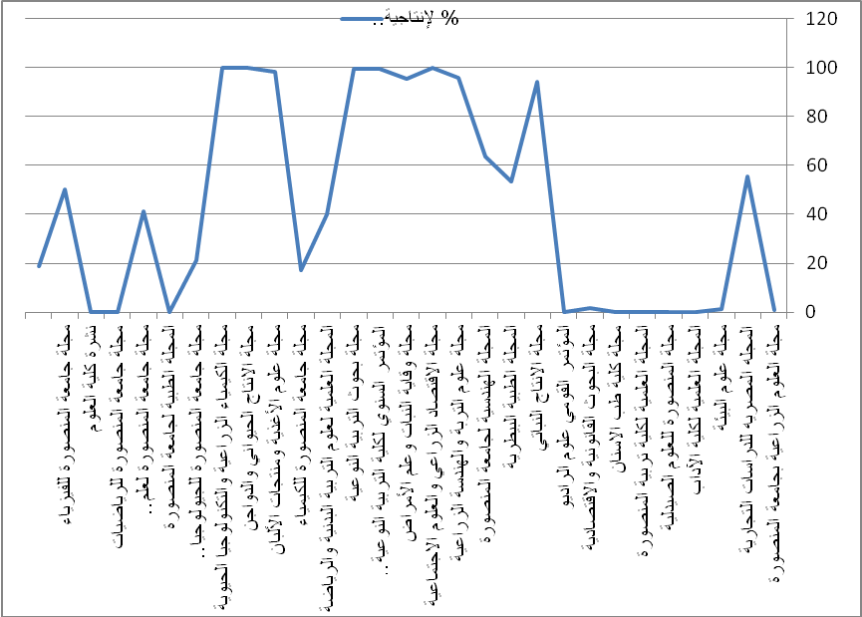
شكل (17): النسبة المئوية لمقالات النص الكامل في ضوء إجمالي إنتاجية الدورية
كما أن هناك ست دوريات يمكن إعتبارها متوسطة النص الكامل (أي نصفها تقريبا منشور كنص كامل والنصف الآخر بمستخلص) وهي دوريات: المجلة الهندسية لجامعة المنصورة، المجله المصريه للدراسات التجارية، المجلة الطبية البيطرية، مجلة جامعة المنصورة للفيزياء، مجلة جامعة المنصورة لعلم الأحياء(بيولوجي)، المجلة العلمية لعلوم التربية البدنية والرياضة. حيث مثلت نسب 63.5%، 55.3%، 53.6%، 50%، 41.2%، 40% لكل منهم على الترتيب.
بينما هناك ست دوريات أخرى يمكن تسميتها ضعيفة النشر من حيث النص الكامل حيث تتراوح نسبة النص الكامل لكل دورية بناءً على إنتاجية الدورية بين 21.1% لمجلة جامعة المنصورة للجيولوجيا والجيوفيزياء وبين 0.2% للمجلة العلمية لكلية الآداب التي توفرت على مقالة واحدة ذات نص كامل. فيما لم تسجل دوريات أخرى أية مقالة ذات نص كامل رغم أن إنتاج هذة الدوريات يتراوح بين 313 مقالة لمجلة المنصورة للعلوم الصيدلية وبين ثمان مقالات لنشرة كلية العلوم. مما يؤكد على صدور قرار إلزامي من قبل الجامعة برفع مقالات الدوريات بتلك الدوريات إذا كانت في شكل إلكتروني، أو يتم رقمنتها وفقا لما أشار إليه الباحث بعاليه.
النتائج والتوصيات
أ- النتائج
- يمثل المستودع الرقمي لجامعة المنصورة أحد المكونات الأربعة لنظام المستقبل لإدارة المكتبات، بالإضافة إلى برنامج المكتبة المتكاملة Integrated Library Software، البوابة Portal ، وإدارة تجمعات المصادر الإلكترونيةConsortium Management .
- يغطي المستودع الرقمي لجامعة المنصورة: مستودع الرسائل الجامعية، ومستودع أبحاث أعضاء هيئة التدريس بالجامعة، والمستودع الرقمي للدوريات العلمية التي تصدرها الجامعة.
- يعالج المستودع الرقمي الرسائل الجامعية منذ مرحلة التسجيل أو القيد وإدخال الميتاداتا الخاصة بها، وخطة الدراسة وعمل تقارير عنها، ... وحتى يتم إجازتها وإدخال بياناتها وإيداعها بالمستودع والبحث عنها، هذا فضلا عن التقارير التي تتم عليها.
- يتيح النظام البحث عن الرسائل على المستوى الببليوجرافي ومستوى النص الكامل كما يتيح عملية البحث داخل رسالة بعينها وتصفحها.
- رغم أن فكرة الرسائل الإلكترونية بجامعة المنصورة بدأت مع نهاية عام 2002؛ إلا أن المستودع الرقمي لم يبدأ بشكل جدي إلا في يوليو 2009، وذلك طبقا للمشروع الذي أعده المجلس الأعلى للجامعات، والذي يتناول نموذج متطلبات تطوير: المستودع الرقمي للرسائل الجامعية.
- رغم أن المرحلة الأولى لرقمنة الرسائل ركزت على أربعة كليات فقط بالجامعات المصرية هي كليات:(العلوم، الهندسة، الصيدلة، الحاسبات والمعلومات) في الفترة (2000 : 2010)؛ إلا أن المكتبة المركزية لجامعة المنصورة لم تتوقف عند حدود تلك الفترة، بل تم رفع كل الرسائل التي أجيزت بالكليات الأربع منذ نشأتها حتى 30 يونيو 2011.
- بلغ عدد الرسائل بجامعة المنصورة 31244 رسالة بفرع الجامعة بالمنصورة، و481 رسالة بفرع الجامعة بدمياط، وتجاوز حجم الرسائل ذات النص الكامل خمسة آلاف رسالة.
- بلغ حجم الرسائل الجامعية التي تم تحميلها ورفعها ضمن المستودع الرقمي للرسائل الجامعية المصرية خلال المرحلة الأولى 4165 رسالة، من بينها 2423 رسالة تم رقمنتها بتلك الكليات، بنسبة 58.2% من حجم الرسائل بتلك الكليات الأربع؛ مما يعكس توفر البنية التحتية من أجهزة وبرمجيات ومهارات بشرية لإدارة عملية الرقمنة بالمكتبة المركزية لجامعة المنصورة.
- تحقق صحة الفرض الأول للدراسة والمتمثل في: هناك ثمت علاقة بين البنية التحتية للمستودع الرقمي (أجهزة وبرمجيات وكفاءات بشرية) وحجم العمل بالمستودع المتمثل في الرقمنة ورفع الرسائل والأبحاث العلمية في المستودع.
- تنتهج المكتبة المركزية أسلوبين في استكمال المستودع الرقمي للرسائل الجامعية بجامعة المنصورة، النشر الجاري لكل الرسائل التي يتم إيداعها بالمكتبة أولا بأول، مع الرجوع للوراء فيما يتعلق بالرسائل المتاحة بشكل رقمي على الخادم server الخاص بالمكتبة أو على CDs حتى يتم الانتهاء منها. كما أنها تقوم برقمنة رصيدها من الرسائل منذ أول رسالة أودعت بها حتى تصل إلى آخر رسالة مطبوعة وليس لها بديل رقمي.
- ليس هناك سياسة محددة وواضحة لإتاحة الرسائل الجامعية، ولا يوجد وصول حر –حتى الآن- لنصوص الرسائل.
- مستودع الأبحاث العلمية لأعضاء هيئة التدريس بجامعة المنصورة، هو عبارة عن إجمالي الأبحاث العلمية والمؤلفات وأعمال المؤتمرات ذات النص الكامل والتي حملها أعضاء هيئة التدريس من خلال الصفحة الخاصة بهم على نظام الفارابي لضمان الجودة والاعتماد.
- بلغ حجم أبحاث أعضاء هيئة التدريس بجامعة المنصورة 40783 بحثا، من بينها 444 للهيئة المعاونة لأعضاء هيئة التدريس من معيدين ومدرسين مساعدين، وذلك بنسبة 1.1%. وبعدد 2927 بفرع الجامعة بدمياط بنسبة 7.2% من رصيد الأبحاث بالجامعة.
- جاءت كلية الطب في مقدمة كليات الجامعة من حيث عدد الأبحاث العلمية بعدد 11603 بحثا، بنسبة 28.5% من إجمالي الأبحاث بالجامعة، يليها كلية العلوم بعدد 9146 بحثا، بنسبة 22.4%. وبذلك فقد حققت كليتي الطب والعلوم أكثر من نصف عدد الأبحاث بالجامعة بعدد 20749 بحثا بنسبة 50.9%. كما يلاحظ تقدم الكليات العملية على الكليات النظرية حيث جاءت سبع كليات عملية على رأس القائمة مسجلة 35582 بنسبة 87.2% من إجمالي الأبحاث العلمية بالجامعة.
- تحقق صحة الفرض الثاني وهو:" توجد ثمت علاقة بين كليات الجامعة الحاصلة على شهادة الاعتماد والجودة وغيرها من الكليات وبين حجم أبحاث أعضاء هيئة التدريس على نظام الفارابي لضمان الجودة والاعتماد".
- بلغ حجم النشر الدولي 11712 بحثا بنسبة 28.7% من حجم أبحاث الجامعة. وجاءت كلية العلوم في المركز الأول من حيث عدد الأبحاث المنشورة دوليا بين كليات الجامعة بعدد 6664 بحثا بنسبة 56.9%، يليها كلية الطب بعدد 2131 بنسبة 18.2%، ثم كلية العلوم – دمياط بعدد 834 بنسبة 7.1%، ثم كلية الهندسة بعدد 604 بحثا بنسبة 5.2%، وكلية الصيدلة بعدد 365 بنسبة 3.1%. وبذلك حققت الكليات الخمس السابقة 10598 بنسبة 90.5%.
- إرتفاع نسبة النشر المحلي عن النشر الدولي بمختلف كليات الجامعة، باستثناء كليتي (العلوم، والحاسبات والمعلومات). حيث سجلت كلية العلوم 6664 بحثا نشر في دوريات ذات صبغة دولية في مقابل 2482 بحثا نشر محليا. وكلية الحاسبات والمعلومات بعدد 269 بحثا نشر دوليا في مقابل 249 بحثا نشر محليا.
- عدم تحقق صحة الفرض الثالث كليةً وهو:" تعتمد الكليات العملية بالجامعة على النشر في الدوريات ذات الصبغة الدولية أكثر من اعتمادها على النشر في الدوريات المحلية بعكس الكليات النظرية". حيث النصف الأول خطأ حيث أن كليات الجامعة تعتمد على النشر في الدوريات المحلية أكثر من الدوريات ذات الصبغة الدولية وذلك باستثناء كلية العلوم فقط.
- سجلت كلية الطب ما يقرب من ثلث حجم أبحاث أعضاء هيئة التدريس بجامعة المنصورة من حيث النشر المحلي بعدد 9472 بنسبة 32.6%. يليها كلية الزراعة بعدد 5232 بحثا، محققة كلتاهما أكثر من نصف عدد أبحاث أعضاء هيئة التدريس بجامعة المنصورة والتي نشرت في دورات محلية بعدد 14704 بحثا بنسبة 50.6%.
- بلغ عدد أبحاث أعضاء هيئة التدريس ذات النص الكامل 1077 بحثا بنسبة 2.64% من إجمالي أبحاث أعضاء هيئة التدريس بالجامعة.
- هناك العديد من الأسباب وراء قلة حجم الأبحاث ذات النص الكامل منها: عدم رعاية المستودع لحقوق النشر بالعبارة المدونة أسفل المرفقات بأن "المرفقات على مسئولية المستخدم والموقع غير مسئول عن حقوق النشر" ، وانخفاض مستوى الوعي بين الباحثين لحركة الوصول الحر، وضيق الوقت لدى الباحثين. ومن ثم يتحقق صحة الفرض الرابع وهو:"توجد ثمت علاقة بين حجم الأبحاث العلمية ذات النص الكامل بالمستودع وحقوق الملكية الفكرية من ناحية، وثقافة الوصول الحر للمعلومات من ناحية أخرى". حيث يتضح أنه يزداد حجم الأبحاث ذات النص الكامل بالمستودع الرقمي بالإيداع كلما زاد الوعي بالوصول الحر للمعلومات، وكلما كان هناك سياسة ترعى حقوق الملكية الفكرية، والعكس صحيح.
- حققت كلية الزراعة المركز الأول من حيث حجم الأبحاث ذات النص الكامل بعدد 224 بحثا بنسبة 20.8%، يليها كلية العلوم بعدد 151 بحثا بنسبة 14.02%، ثم كلية الهندسة بعدد 127 بحثا بنسبة 11.79%، فكلية الطب بعدد 109 بحثا بنسبة 10.12%، فكلية التجارة بعدد 106 بحثا بنسبة 9.84% من حجم الأبحاث ذات النص الكامل بالجامعة. وبذلك فقد حققت الكليات الخمس ثلثي حجم الأبحاث ذات النص الكامل بالجامعة بعدد 713 بحثا بنسبة 66.75%.
- بلغ عدد الدوريات المحلية بجامعة المنصورة 28 دورية محلية. سجلت كلية الزراعة عدد 8 دوريات بإنتاجية 7079 مقالة بنسبة 61.4% من إجمالي إنتاجية دوريات جامعة المنصورة، يليها كلية العلوم بسبع دوريات بعدد 764 مقالة بنسبة 6.6% من إجمالي المقالات بدوريات جامعة المنصورة. وبذلك فقد حققت الكليتين بدورياتهما الخمسة عشر أكثر من ثلثي حجم المقالات المنشورة بدوريات جامعة المنصورة.
- احتلت مجلة العلوم الزراعية رأس القائمة بين الدوريات الصادرة بالجامعة من حيث عدد المقالات وذلك بعدد 6097 مقالة بنسبة 52.8% من حجم مقالات الدوريات بالجامعة، يليها المجلة المصرية للدراسات التجارية بكلية التجارة بعدد 1018 مقالة، ثم مجلة علوم البيئة بكلية العلوم بعدد 568 مقالة؛ وبذلك فقد سجلت الدوريات الثلاثة ثلثي حجم المقالات المنشورة بدوريات الجامعة بعدد 7683 مقالة بنسبة 66.6%.
- بلغ حجم المقالات ذات النص الكامل بدوريات جامعة المنصورة 2188 مقالة بنسبة 19% من حجم المقالات بدوريات جامعة المنصورة.
- حققت المجله المصريه للدراسات التجارية المركز الأول بين دوريات جامعة المنصورة من حيث المقالات ذات النصوص الكاملة بعدد 563 مقالة بما يعادل أكثر من ربع المقالات المنشورة ذات النص الكامل بنسبة 25.7%، يليها مجلة الإنتاج النباتي بكلية الزراعة بعدد 211 مقالة بنسبة 9.6%، ثم مجلة الاقتصاد الزراعي والعلوم الاجتماعية بعدد 166 مقالة بنسبة 7.6%.
- يوجد ثلاث دوريات صدرت كل مقالاتها بنص كامل هي: مجلة الاقتصاد الزراعي والعلوم الاجتماعية، مجلة الانتاج الحيواني والدواجن، مجلة الكيمياء الزراعية والتكنولوجيا الحيوية.

ب- التوصيات
- وضع سياسة واضحة للمستودع الرقمي بجامعة المنصورة من حيث الإيداع والحفظ والإتاحة.
- ضرورة تعديل وتنقيح سياسة العمل واللوائح المعمول بها في جامعة المنصورة فيما يتعلق بإيداع الرسائل والأبحاث العلمية لأعضاء هيئة التدريس والباحثين بالجامعة، والإعتماد على سياسة الإلزام بالإيداع في الشكل الرقمي لكل الباحثين وأعضاء هيئة التدريس وليس على فئة معينة – كما هو قائم- وذلك فيما يتعلق بالأبحاث الحديثة، وتسليم نسخة من أبحاثهم ورسائلهم الورقية للمكتبة المركزية بالجامعة بهدف رقمنتها.
- وضع تشريع جديد وسياسة جديدة لتصفح النص الكامل للرسائل الجامعية لأعضاء هيئة التدريس داخل الجامعات المصرية، بحيث تتاح الرسائل داخل كل جامعة بنسبة 100%، مع توفر النص الكامل للتخصصات المناظرة على مستوى الجامعات المصرية، وألا تحتسب المقدمات في الرسائل من النسبة التي يتم تصفحها عند الفئات الأخرى.
- تشجيع ثقافة الوصول الحر للمعلومات بين أعضاء هيئة التدريس عن طريق الندوات والمؤتمرات.
- التوعية بأهمية الإيداع الرقمي، وعمل رابط للمستودع على موقع الجامعة، ومواقع الكليات، وعلى نظام الفارابي أيضا؛ ليزيد من معرفة الباحثين بمدى الأهمية والاهتمام بالمستوع الرقمي للجامعة.
- تشجيع أعضاء هيئة التدريس والإستمرار على الإيداع لإنتاجهم العلمي بالمستودع الرقمي من خلال الحوافز المادية والمعنوية.
- إصدار قرار من قبل إدارة الجامعة بتكليف المكتبة المركزية برقمنة الدوريات المحلية بالجامعة، مع دعم المكتبة بالأجهزة والكفاءات البشرية، مع إلزام الكليات أو الأقسام التي تصدر بها دوريات بتوفير نسخة من جميع أعداد الدوريات الصادرة بها وتسليمها للمكتبة المركزية بهدف رقمنتها. هذا بالإضافة إلى السعي لصدور هذة الدوريات في شكل إلكتروني إيمانا بأهمية ومفهوم الوصول الحر من ناحية، وتمشيا مع تقنيات العصر من ناحية أخرى.
- المزيد من الدراسات التقيمية للمستودعات العربية الموجودة بالفعل ومقارنتها بأبرز النماذج الأجنبية.
- تضافر الجهود العربية بهدف إنشاء مستودع رقمي عربي للرسائل الجامعية وأبحاث أعضاء هيئة التدريس والدوريات الصادرة بالجامعات.
- تشجيع دور المجلس الأعلى للجامعات في مجال إثراء المحتوى العربي الرقمي على الإنترنت عن طريق دعم مشروع موقع إلكتروني لكل عضو هيئة تدريس.

• - من أجهزة وبرمجيات وكفاءات بشرية.
• - للاطلاع على المزيد من الدراسات حول الوصول الحر للمعلومات والأرشفة الذاتية والمستودعات الرقمية أنظر: سرفيناز أحمد محمد حافظ، 2010، أحمد عبادة العربي، 2011، ناريمان اسماعيل متولي، 2011.
• المتمثلة في شبكة الحاسبات التي تربط كل الكليات ببعضها البعض، وأنظمة المعلومات الإلكترونية لإدارة شئون الجامعة بشكل إلكتروني.
• - تمت عملية البحث على نظام فيوتشر V4 في 18 أغسطس 2011 بمكتبة كلية الآداب – جامعة المنصورة.
• - يقوم بهذة المهمة أ.د. حسن سليمان الأستاذ المساعد بكلية الهندسة ومدير مركز الحساب العلمي بالجامعة.
•• - يقوم بهذة المهمة المدير العام لإدارة مكتبات جامعة المنصورة د. مها الشناوي.
• أخذت بيانات هذا الجدول من قسم الرسائل بالمكتبة المركزية في 17/7/2011.
• - تم الحصول على هذة الإحصائية من نظام المستقبل من قبل المهندس الرافعي في 7/7/2011. علما بأنها كانت لا تقتصر على النص الكامل فحسب ولكن أيضا الرسائل التي لم يرفع نصها أيضا.
• - أنشئت عام 1995 وبدأت الدراسة بها في العام الجامعي 96/ 1997 بعدد 80 طالب فقط.
• - علما بأن الدوريات الإلكترونية المتاحة على الإنترنت لبعض المراكز بالجامعة لم تكشف ولم يتم تسجيلها مثل: مجلة تطوير الأداء الجامعي التي صدر العدد الأول منها في يناير 2011. ومجلة التعليم الإلكترونيي التي صدر منها 8 أعداد. متاحة في: http://emag.mans.edu.eg/index.php?sessionID=24
•• - مأخوذ هذا الجدول من موقع: كلية الزراعة - مجلة العلوم الزراعية . متاح في: http://www.mans.edu.eg/facagr/arabic/magazine.htm#1. تاريخ الإطلاع 24 ديسمبر 2011.
- أحمد عبادة العربي . المستودعات الرقمية للمؤسسات الأكاديمية ودورها في العملية التعليمية والبحثية وإعداد آلية لإنشاء مستودع رقمي للجامعات العربية . ندوة التعليم الجامعي في عصر المعلوماتية “ التحديات والتطلعات . - جامعة طيبة: 30/5 إلى 1/6/2011. نشر في/ مجلة مكتبة الملك فهد الوطنية، مج18 ، ع1. ( المحرم – جمادى الآخرة 1433هـ / نوفمبر 2011- إبريل 2012م) ص149 – 194.
- سرفيناز أحمد محمد حافظ . المستودعات الرقمية للرسائل الجامعية العربية: دراسة تقويمية . – في: أعمال المؤتمر الحادي والعشرين للاتحاد العربي للمكتبات والمعلومات (أعلم) – المكتبة الرقمية العربيةعربي @ نا: الضرورة، الفرص والتحديات (6- 8 أكتوبر 2010)، بيروت؛ إشراف حسن عواد السريحي ؛ تحرير فاتن سعيد بامفلح .- الرياض : مكتبة الملك عبد العزيز العامة، 1431هـ - 2010. ص ص 491- 537.
- Lynch, Clifford A. . Academic Institutional Repositories . - D-Lib Magazine, September 2005, Volume 11 N. 9. From: http://www.dlib.org/dlib/september05/westrienen/09westrienen.html
- Connolly, P. M. . Institutional repositories: Evaluation the reasons for non-use of cornell University installation of Dspace. D-Lib Magazine, vol. 13, n.3/4, (March/April 2007). Available in: http://www.dlib.org/dlib/march07/davis/03davis.html.
- Watson, Sarah . Authors’ attitudes to, and awareness and use of, a university institutional repository . - The Journal for the Serials Community . Vol. 20, N. 3(November 2007. URL: http://www.metapress.com/content/6tevef6bgdkamxbu/
- Yakel, Elizabeth …et al .Institutional Repositories and the Institutional Repository: College and University Archives and Special Collections in an Era of Change . - American Archivist . Vol. 71, N. 2(Fall/Winter 2008). 323-349. URL: http://www.metapress.com/content/c7t344q22u736lr2/.
- أسامة محمد عطية خميس . الكيانات الرقمية: بناؤها وتنظيمها واسترجاعها في المستودعات الرقمية على شبكة الإنترنت: نحو تصور مقترح ؛ إشراف حسناء محمود محجوب . – المنوفية : جامعة المنوفية – قسم المكتبات والمعلومات ، 2010. رسالة دكتوراة. 424ص + 50ص.
- إيمان فوزي عمر . المستودعات الرقمية المفتوحة كمصدر من مصادر الاقتناء بالمكتبات البحثية : دراسة تحليلية ؛ إشراف أسامة السيد محمود، نوال محمد عبد الله . - حلوان : جامعة حلوان - كلية الآداب - قسم المكتبات والمعلومات ، 2011. رسالة دكتوراة، 303 ص.
- سرفيناز أحمد محمد حافظ . مصدر سابق
- أحمد عبادة العربي . مصدر سابق.
- ناريمان اسماعيل متولي . الإبداع المعرفي الأكاديمي في عصر المعلوماتية بين الأرشفة الذاتية والوصول الحر للمعلومات: دراسة لاتجاهات وتطبيقات أعضاء هيئة التدريس بجامعة طيبة . - ندوة التعليم الجامعي في عصر المعلوماتية “ التحديات والتطلعات – جامعة طيبة : 30/5 إلى 1/6/2012.
- إيمان فوزي عمر . المستودعات الرقمية المفتوحة في مجال المكتبات والمعلومات . – الملتقى العربي الثالث لتكنولوجيا المكتبات والمعلومات: تقنيات الجيل الثالث ومدخلاتها في مجتمع المكتبات والمعلومات . – 22 إلى 24 مارس 2009م. القاهرة شبكة أخصائيي المكتبات والمعلومات ، 2009. متاح على: www.moltaqa.librariannet.net.
- أشرف منصور البسيوني رداد . تقنيات المعلومات بمكتبات جامعة المنصورة: دراسة ميدانية.- 1،2 .- Cybrarians Journal.- ع 26، سبتمبر 2011 .- ع27، ديسمبر 2011. متاح في: http://www.journal.cybrarians.info/index.php?option=com_content&view=article&id=551:2011-09-03-19-59-56&catid=243:2011-08-22-11-46-36&Itemid=79.
- هشام مصطفى كمال الدين أحمد . متطلبات تحويل نظام المكتبات بجامعة المنصورة إلى نظام آلي: دراسة ميدانية ؛ إشراف أسامة السيد محمود ، هانئ محيي الدين عطية .- جامعة القاهرة – كلية الآداب – قسم المكتبات والمعلومات (فرع بني سويف) ، 2000. ملحق4، ص57.
- أشرف منصور البسيوني رداد . مصدر سابق.
- مركز تقنية الإتصالات و المعلومات - جامعة المنصورة . نظام المستقبل لإدرة المكتبات V4 : عرض باور بوينت .- المنصورة: المركز ، أغسطس 2010.
- المصدر السابق.
- Reitz, Joan M. . ODLIS Online Dictionary for Library and Information Science . – Available in: http://www.abc-clio.com/ODLIS/odlis_d.aspx
- Hayes, H. . Digital Repositories: Helping universities and colleges . – Retrieved Januaray 21 . – available in: http://www.jisc.ac.uk/uploadeddocuments/jisc-bp-Repository(HE)-v1-final.pdf
- عبد الرحمن فراج . المحتوى العربي على الإنترنت في ضوء مبادئ الوصول الحر .- ورشة عمل المحتوى العربي المفتوح . – الرياض : معهد بحوث الحاسب والإلكترونيات ، 17: 18 يناير 2009م.
- Lynch, Clifford A. . Institutional Repositories: Essential Infrastructure for Scholarship in the Digital Age . - ARL: A Bimonthly Report, no. 226 (February 2003). Available in: http://www.arl.org/resources/pubs/br/br226/br226ir.shtml
- شريف كامل شاهين . الملكية الفكرية في بيئة التعلم الإلكتروني: نحو مبادرة للإتاحة المجانية للكتب الدراسية Open Textbooks في الجامعات المصرية على شبكة الإنترنت: جامعة القاهرة نموذجاً . المؤتمر الدولي الثاني للتعلم الإلكتروني والتعليم عن بعد .- الرياض ، 1432هـ، 2011م. نشرت في: Cybrarians Journal.- ع 27، ديسمبر 2011 .- تاريخ الاطلاع >3 يناير 2012<.- متاح في: > http://www.journal.cybrarians.info/index.php?option=com_content&view=article&id=605:-------------open-textbooks--------------&catid=253:2011-11-28-21-19-37&Itemid=87
- أسامة محمد عطية خميس . مصدر سابق.
- Pinfield Stephen (2005) A mandte to Self archive? The role of Open access institutional repositories. – Serials, 18 (1) , pp. 30-34.
- إيمان فوزي عمر . نشأة وتطور المستودعات الرقمية المفتوحة .- Cybrarians Journal.- ع 27، ديسمبر 2011 .- تاريخ الإطلاع <3 يناير 2012> .- متاح في: <http://www.journal.cybrarians.info/index.php?option=com_content&view=article&id=607:2011-12-02-01-38-43&catid=252:2011-11-28-21-19-07&Itemid=80>
- سرفيناز أـحمد محمد محفوظ . مصدر سابق.
- مركز تقنية الإتصالات و المعلومات - جامعة المنصورة . نظام المستقبل لإدرة المكتبات V4. مصدر سابق.
- مقابلة شخصية بالدكتورة مها الشناوي مدير إدارة مكتبات الجامعة، وبالأستاذ أحمد عبدالله حسين أخصائي المكتبات وتكنولوجيا المعلومات بالمكتبة المركزية وذلك في 17 يوليو 2011.
- جامعة المنصورة - الإدارة العامة للمكتبات . دليل العمل في الإدارة العامة في المكتبات ؛ إعداد قطاع الدراسات العليا والبحوث والعلاقات الثقافية والمكتبات .- المنصورة : جامعة المنصورة - الإدارة العامة للمكتبات، 2011. ص16.
- مقابلة شخصية بالأستاذ أحمد عبدالله حسين أخصائي المكتبات وتكنولوجيا المعلومات بالمكتبة المركزية في 17 يوليو 2011.
- أشرف منصور البسيوني رداد . مصدر سابق.
- المجلس الأعلى للجامعات . عقد تمويل مشروع تطوير أداة الإتاحة الإلكترونية بنظام المستقبل لإدارة المكتبات الجامعية: 11-06-DL-FTR ، 1 يوليو 2009. ص4،5.
- المجلس الأعلى للجامعات . المستودع الرقمي للرسائل الجامعية المصرية: ملخص المشروع . متاح في: http://www.hyousif.name.eg/english/NC_files/NC_21/%E3%D4%D1%E6%DA%C7%CA%20%C7%E1%E3%D3%CA%E6%CF%DA%20%C7%E1%D1%DE%E3%ED.pdf.
- المجلس الأعلى للجامعات – وحدة المكتبة الرقمية : تقرير رقم (17)، نوفمبر 2009. ص31.
- المجلس الأعلى للجامعات. الدليل العملى لإجرءات المسح الضوئي من خلال وحدة تغذية المستندات التلقائية للرسائل الجامعية (ملف وورد) = Aprocedural Manual for How to scan from the automatic feeder (ADF) for Academic Theses.
- مقابلة شخصية بالدكتورة مها الشناوي . مصدر سابق.
- مقابلة شخصية بالمهندس محمد الرافعي أحد مطوري برنامج المستودع في 7 يوليو 2011.
- المجلس الأعلى للجامعات – وحدة المكتبة الرقمية : تقرير رقم (17)، نوفمبر 2009. ص33.
- مقابلة شخصية بالمهندس محمد الرافعي . مصدر سابق.
- جامعة المنصورة - الإدارة العامة للمكتبات . دليل العمل في الإدارة العامة في المكتبات . مصدر سابق . ص 23،24.
- مركز تقنية الاتصالا والمعلومات – جامعة المنصورة . متاح في: http://citc.mans.edu.eg.
- كلية الطب – جامعة المنصورة . نبذة تاريجية . متاح في: http://www.mans.edu.eg/facmed/arabic/default.htm. تاريخ الاطلاع 10 نوفمبر 2011.
- أنظر قائمة أنشط الباحثين بالجامعة من حيث عدد الأبحاث. متاحة في: http://app6.mans.edu.eg/mus/Future/Start.py?fn=BrowsePapersByAuthors&ScopeID=1.#. 14 ديسمبر 2011.
- أرشيف أخبار جامعة المنصورة. متاح في: http://www.mans.edu.eg/default.htm. تاريخ الاطلاع 10 نوفمبر 2011.
- موقع جامعة المنصورة . الأخبار . متاح في: http://www.mans.edu.eg/default.htm. تاريخ الاطلاع 10 نوفمبر 2011.
- Harnad, S. & Mc Govern, N. Institutional Repositories Success Is dependent upon mandates . Bulletin of the American Society for Information Science and Technology, V. 35, Issue 4, pages 27–31, (April/May 2009). Available with: http://onlinelibrary.wiley.com/doi/10.1002/bult.2009.1720350410/abstract.
- ناريمان اسماعيل متولي . مصدر سابق.
- أماني محمد السيد . "الأرشفة الذاتية Self Archiving كقناة للاتصال المعرفي على شبكة الويب : دراسة لتطبيقاتها في مجال المكتبات والمعلومات" . مجلة المكتبات والمعلومات العربية ، س39، ع2 (إبريل 2009).
- Connolly, P. M. . Op. Cit.
- Harnad, S. & Mc Govern, N. Op. Cit.
- عبد المجيد بو عزة . اتجاهات الباحثين العرب نحو الأرشيف المفتوح والدوريات المتاحة مجاناً من خلال شبكة الإنترنت: أعضاء هيئة التدريس العرب بجامعة السلطان قابوس نموذج .- cybrarians journal. - ع 6 (سبتمبر 2006) . متاح في: http://journal.cybrarians.info/index.php?option=com_content&view=article&id=528:2011-08-22-03-13-22&catid=120:2009-05-19-11-31-27&Itemid=74
- Greyson, Devon, et al. (2009) University Supports for Open Access : A Canadian Natinal Survey . – CJHE/RCES, 39 (3).
- ناريمان اسماعيل متولي . مصدرسابق.
- سارفيناز أحمد محمد محفوظ . مصدر سابق: نقلا عن: Swan, A. (2006) . The Culture of Open access: Researchers views and esponses. In N.Jacobs (Ed.) Open access: Key strategic, technical, and economic aspects (pp 6572- ). Oxford: chandos.:
- كلية الزراعة - مجلة العلوم الزراعية . متاح في: http://www.mans.edu.eg/facagr/arabic/magazine.htm#1. تاريخ الإطلاع 24 ديسمبر 2011.
- كلية التجارة . المجلة المصرية للدراسات التجارية . متاح في: http://www.mans.edu.eg/faccom/journal/ . تاريخ الإطلاع 24 ديسمبر 2011.
- مجلة علوم البيئة تصدر عددها 37 . متاح في: http://www.mans.edu.eg/mansnews/details/090514.htm . تاريخ الإطلاع 24 ديسمب 2011.

